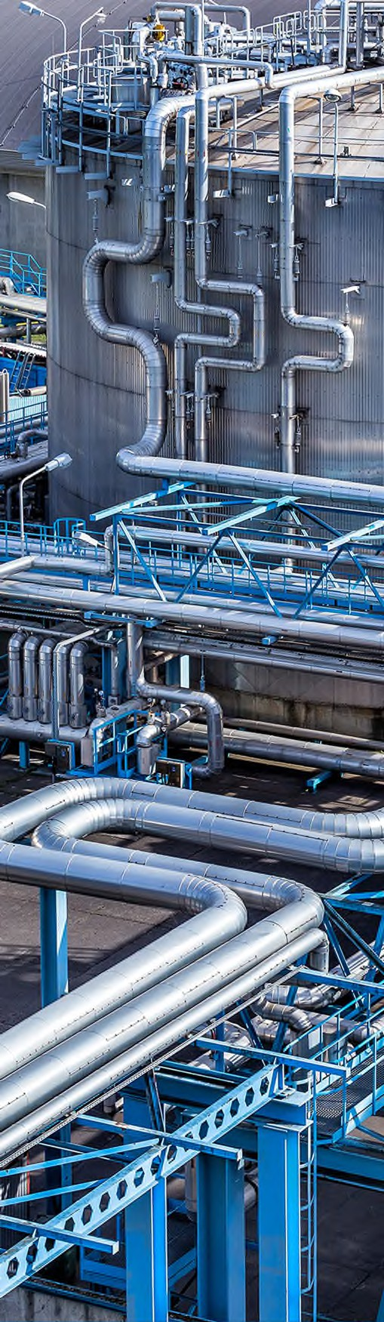
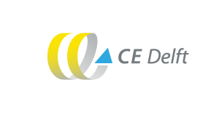
Duurzame piek- en back-up in warmtenetten
Casusanalyse regio’s Holland Rijnland en Rotterdam Den Haag

Duurzame piek- en back-up in warmtenetten

Casusanalyse regio’s Holland Rijnland en Rotterdam Den Haag

Dit rapport is geschreven door:
Florian Hesselink, Joram Dehens, Joost van den Assum en Laurens Vergroesen
CE Delft – Committed to the Environment
Delft, CE Delft, mei 2026 Publicatienummer: 26.240269.073
Opdrachtgever: RES-regio Holland Rijnland en RES-regio Den Haag Rotterdam
Alle openbare publicaties van CE Delft zijn verkrijgbaar via www.ce.nl
CE Delft draagt met onafhankelijk onderzoek en advies bij aan een duurzame samenleving. Wij zijn toonaangevend op het gebied van energie, transport en grondstoffen. Met onze kennis van techniek, beleid en economie helpen we overheden, NGO’s en bedrijven structurele veranderingen te realiseren.
Al sinds 1978 werken betrokken en kundige
medewerkers bij CE Delft om dit waar te maken.
Meer informatie over de studie is te verkrijgen bij de projectleider Florian Hesselink (CE Delft)
© copyright, CE Delft, Delft

Inhoud

Inhoud

Samenvatting 5

1 | Inleiding en methode | 8
 | 1.1 Achtergrond en aanleiding | 8
 | 1.2 Doel en onderzoeksvragen | 8
 | 1.3 Afbakening | 9
 | 1.4 Leeswijzer | 12
2 | Ontwikkelingen in het energiesysteem | 13
 | 2.1 Probleemschets piek- en back-upvoorzieningen | 13
 | 2.2 Verwachte ontwikkeling van MT-warmtenetten | 15
 | 2.3 Beschikbaarheid en kosten duurzame energie | 16
3 | Overzicht technieken | 21
 | 3.1 Technieken voor duurzame warmteproductie | 21
 | 3.2 Technieken voor warmteopslag | 25
 | 3.3 Uitbreiden basislastbronnen | 28
 | 3.4 Piekvraagreductie aan de vraagzijde | 28
 | 3.5 Conclusies over de technische mogelijkheden voor duurzame piek en back-up | 30
4 | Beoordeling van technieken | 32
 | 4.1 Technisch-economische vergelijking | 32
 | 4.2 Multi-criteria beoordeling technieken | 43
5 | Rol van lokale overheden | 46
 | 5.1 Regisseren en reguleren van duurzame warmtelevering | 46
 | 5.2 Faciliteren van installaties en infrastructuur | 47
6 | Conclusies en aanbevelingen | 50
 | 6.1 De rol van flexibele installaties en opslag | 50
 | 6.2 Conclusies over de pieklasttechnieken | 50
A | Modelleringsmethodiek | 54
B | Kengetallen en prijsaannames | 55
C | Casus RoCa-gebied | 59

D Casus Voorschoten en Leiden-Zuidwest 61
Literatuur 63

Samenvatting

In diverse energieregio’s in Nederland wordt gewerkt aan duurzame collectieve warmtevoorzieningen. De focus ligt daarbij op het opzetten van nieuwe warmtebedrijven, het aansluiten van woningen en bedrijven en het realiseren van duurzame warmtebronnen voor de basislast. De laatste stap naar een duurzaam systeem is om ook deze piek- en back-upvoorzieningen te verduurzamen.
In opdracht van de RES-regio’s Holland Rijnland en Rotterdam-Den Haag verkennen we in dit onderzoek hoe een duurzame piek- en back-upvoorziening voor warmtenetten eruit kan zien en wat dit betekent voor lokale overheden en warmtebedrijven. Hiervoor hebben we verschillende warmte- en opslagtechnieken gemodelleerd voor casussen Voorschoten en Leiden-Zuidwest, het RoCa-gebied en Oostland.

Het aandeel van piekvoorzieningen zal in een duurzaam systeem (veel) kleiner zijn dan nu
In de Startanalyse wordt rekening gehouden met 0,5 bcm gas voor piekvraag in MT-warmtenetten, die ~30% van de gebouwde omgeving bedienen. Zelfs als dit marktaandeel gehaald wordt, verwachten we dat de warmtenetten op termijn met aanzienlijk minder gas zullen functioneren. Dat komt doordat de kosten van duurzame brandstoffen én elektriciteit tijdens piekmomenten toenemen.
Het aandeel van de piekvoorziening daalt door drie samenhangende ontwikkelingen:

- Warmteopslag op zowel dag- en weekbasis als op langere termijn kan gebruikt worden om de inzet van basis- en middenlastbronnen te vergroten. Hierdoor neemt het benodigde piekvermogen weliswaar beperkt af, maar de inzet van piekinstallaties daalt als gevolg van de warmteopslag sterk.
- Middenlastvermogen door mee-inzet van basislastbronnen als geothermie, restwarmte of extra vermogen met warmtepompen wordt rendabeler bij stijgende brandstofprijzen en in combinatie met opslag. Inzet als middenlast betekent inzet van honderden tot duizenden uren per jaar, die voorheen door piekvoorzieningen (gasketels) werden ingevuld. Een mix van meerdere midden-lastinstallaties kan bovendien de behoefte aan back-upvermogen verminderen.
De mate waarin dit mogelijk is, verschilt en is afhankelijk van de eigenschappen en omvang van het warmtenet.
- Vraagreductie via verbeterde of slimme regeltechniek of gedragsverandering door bijvoorbeeld tijdsafhankelijke prijsprikkels kan de behoefte aan piekvermogen

verder beperken. Ook isolatie verlaagt de piekbehoefte. Dit effect is in dit onderzoek niet verder kwantitatief onderzocht.
In deze studie is het effect van de eerste twee dynamieken gemodelleerd. In scenario’s met toekomstige energieprijzen blijkt dat de inzet van piekinstallaties kan worden teruggebracht van circa 20% van de jaarvraag naar 1–5%, terwijl de totale systeemkosten met minder dan 5% toenemen.

Verbrandingsketels blijven ook in een duurzaam energiesysteem een rol spelen in piek- en back-upvoorziening
Uit modellering volgt dat voor het benodigde back-upvermogen een belangrijke rol blijft weggelegd voor verbrandingsketels. Alternatieve technieken blijven naar verwachting duurder, ook bij veel hogere brandstofprijzen. Piekvraagvoorzieningen vereisen veel vermogen dat slechts beperkt wordt benut, waardoor de lage investeringskosten van ketels een belangrijk voordeel blijven. Voor een duurzaam energiesysteem is wel aanbod van duurzame waterstof of biobrandstoffen nodig.
Door de beperkte investeringskosten is toepassing van gasketels voor piek- en back-upvoorziening voor een nieuw systeem daarom voorlopig geen desinvestering. Wel is het verstandig om tijdig een verduurzamingsstrategie van piek- en back-upvoorzieningen te ontwikkelen, zodat toekomstige ruimteclaims en inpassing in het omgevingsbeleid kunnen worden meegenomen.

Overige bevindingen
- WKK’s en e-boilers hebben een onzekere businesscase als piek- of back-upvermogen, zo blijkt uit de casusanalyse. De installaties zouden naast warmtelevering wel kunnen bijdragen aan de elektriciteitsvoorziening.
- In de RoCa-regio belemmert de onzekerheid over de inzet van de RoCa-centrale en mogelijke nieuwe basislastbronnen de ontwerpmogelijkheden voor de piekvoorziening.
- In de casus Leiden Zuidwest-Voorschoten zijn er technisch veel opties beschikbaar, maar worden investeringen in duurzame piekvoorzieningen naar verwachting pas op langere termijn financieel aantrekkelijk.

Aanbevelingen voor overheden
Lokale overheden kunnen via publieke deelneming, eisen binnen warmtekavels en het opnemen van regels in de Omgevingsverordening en het Omgevingsplan direct en indirect regie voeren op de piek- en back-upvoorzieningen. Daarnaast kunnen zij warmtebedrijven ondersteunen bij het realiseren van installaties via ruimtelijk beleid en vergunningverlening. We bevelen hen aan om bij de ontwikkeling van warmtenetten in te zetten op integrale bronplanning en expliciet aandacht te besteden aan het borgen van leverings-

zekerheid op lange termijn, ook als dit betekent dat voorlopig nog beperkte hoeveelheden gas worden gebruikt.
Het Rijk zou moeten bijdragen aan het terugdringen van de brandstofbehoefte door prikkels te creëren voor vraagsturing en flexibiliteit. Daarnaast is het ook aan het Rijk om de ontwikkeling van duurzame brandstofketens te ondersteunen, zodat warmtenetten op termijn volledig duurzaam kunnen opereren.

Inleiding en methode

Achtergrond en aanleiding
Op veel plekken in Nederland wordt gewerkt aan het verduurzamen van bestaande en de ontwikkeling van nieuwe duurzame warmtenetten. De bronnen die hierbij worden voorzien, zoals geothermie en restwarmte, zijn voornamelijk gericht op het leveren van basislast.
Voor de pieklast en voor back-upinstallaties gebruikt men in de praktijk nog vrijwel altijd gasketels, gascentrales of biomassacentrales.
Pieklastinstallaties zijn installaties die een beperkt aantal uren in het stookseizoen gebruikt worden om in de warmtevraag te voorzien. Back-upinstallaties zijn een noodzakelijk onderdeel van een warmtenet om bij uitval van andere warmtebronnen de leveringszekerheid te garanderen. Deze maken bij normale bedrijfsvoering slechts een zeer beperkt aantal draaiuren, bijvoorbeeld ten tijde van onderhoud aan andere installaties.
In RES-regio’s Rotterdam, Den Haag en Holland Rijnland wordt intensief samengewerkt aan de ontwikkeling van regionale warmtesystemen. Uit diverse verkenningen blijkt dat er in deze regio’s kansen zijn om grote clusters van woningen en utiliteitsbouw aan te sluiten op collectieve warmtenetten. In deze RES-regio’s is al veel aandacht voor de ruimtelijke samenhang en samenhang in de tijd tussen het ontwikkelen van basislastbronnen, infrastructuur en aansluitingen. Hoewel piek- en back-upvoorzieningen worden gezien als het sluitstuk van de verduurzamingsopgave, kan het eerder maken van strategische keuzes de verduurzaming ervan vergemakkelijken. De regio’s hebben daarom gezamenlijk CE Delft gevraagd exploratief onderzoek uit te voeren naar verduurzamingsmogelijk-heden van piek- en back-upvoorzieningen.

Doel en onderzoeksvragen
Het doel van dit onderzoek is om een beeld te schetsen van de wijze waarop de piek- en back-upvoorziening van warmtenetten duurzaam kan worden ingevuld. De hoofdvraag richt zich op de rol en inzet van de technieken:
“Welke flexibele warmtetechnieken zijn kansrijk om in de toekomst te worden gebruikt voor een duurzame invulling van piek- en back-up- en opslagvoorzieningen in warmtenetten?”

Gegeven onzekerheden over beschikbaarheid van duurzaam gas en recente ontwikkelingen in elektrificatie en warmteopslag onderzoeken we in dit project drie deelvragen:
- Hoe vergelijkt de LCOE1 van duurzame alternatieven met die van gasketels en gascentrales voor de piek- en back-upvoorziening van warmtenetten?
- In welke mate kunnen warmteopslag en elektrische installaties, op basis van uurlijkse elektriciteitsprijzen, financieel en operationeel concurreren met gasgebaseerde installaties?
- Wat zijn maatschappelijke2 gevolgen van de inzichten uit de eerste twee deelvragen voor de ontwikkeling van warmtenetten?
We beantwoorden de onderzoeksvragen door het verkennen van relevante onzekerheden over het toekomstige energiesysteem, techno-economische analyses in casussen waarbij we de rol van specifieke technieken beschouwen en uitwerken welke rollen en sturings-mechanismes er zijn voor lokale overheden.

Afbakening

Piek- en back-up voor middentemperatuurwarmtenetten
In dit onderzoek kijken we specifiek naar hoge- en middentemperatuur (HT/MT3-) warmtenetten, waarbij de warmte na de afleverset direct gebruikt kan worden voor zowel ruimteverwarming als warm tapwater. Bestaande warmtenetten hanteren vaak hogetemperatuur (HT-)regimes en in een groot deel van de warmtenetten die nu in ontwikkeling zijn, specifiek in RES-regio’s Rotterdam-Den Haag en Holland-Rijnland, wordt (op de langere termijn) naar een MT-regime gekeken.
Lagetemperatuur (LT-)netten, waarbij doorgaans wel ruimteverwarming maar geen warm tapwater wordt geleverd, hebben ook piek- en back-upvoorzieningen nodig. Voor tapwaterbereiding is de piek- en back-upvoorziening in veel configuraties, waarbij een elektrische boiler of boosterwarmtepomp wordt gebruikt, de elektriciteitsvoorziening. Voor de ruimteverwarming kan dit elke installatie zijn die ook voor MT-netten gebruikt wordt.
Omdat het temperatuursregime invloed heeft op de systeemkosten van deze voorzieningen, zijn onze conclusies over MT-warmtenetten vergelijkbaar, maar niet 1-op-1 dezelfde als voor LT-netten.
Ook in zeer lage temperatuur (ZLT-)netten, waarbij een of meerdere bronnen constante warmte (en eventueel koude) leveren aan water/water-warmtepompen bij de aansluitingen, zijn aparte piek- en back-upvoorzieningen soms onderdeel van het systeem-

¹ Levelized cost of energy, de totale energiekosten inclusief onder andere investering, aansluiting, productie en opslag.
² Onder andere qua vergunningen, ruimtegebruik, benodigd transportvermogen i.r.t. netcongestieproblematiek, etc.
³ We volgen hierbij de definities van het NPLW, waarbij de temperaturen betrekking hebben op de aanvoer-temperatuur van warmte bij een aansluiting, niet de temperatuur van een bron. ZLT: 10–30°C, LT: 30–55°C, MT: 55–75°C, HT: > 75°C.

ontwerp. Deze installaties zullen vergeleken met MT-netten zeer klein in omvang zijn, en daarom zijn de conclusies in dit onderzoek niet vertaalbaar naar ZLT-netten. De piek- en back-upvoorziening van ZLT-netten is voor een deel het elektriciteitssysteem.

Een duurzaam eindbeeld, en het pad daarnaartoe
In deze studie onderzoeken we hoe de piek- en back-up op een duurzame wijze kunnen worden voorzien. Duurzaam betekent onder meer dat er nergens in het systeem nog fossiele energie wordt gebruikt. Niet in het warmtenet, ook niet in het elektriciteitsnet waar gebruik van wordt gemaakt. In de Actualisatie Startanalyse Aardgasvrije Buurten 2025 (ASA 2025) hanteert PBL voor gas4 de term ‘klimaatneutraal’ voor ofwel methaanrijk gas, dan wel waterstof, in plaats van de term ‘duurzaam’ (PBL, 2025a). De term klimaatneutraal laat toe dat een fossiele basis wordt gecompenseerd door CO₂-afvang en -opslag, zoals bij blauwe waterstof het geval is. In deze studie kijken we niet enkel naar de duurzame eindsituatie; we schetsen ook de huidige situatie en hoe de kostenverhouding-en tussen technieken naar verwachting veranderen richting dat duurzame eindbeeld.
Doordat CCS-opslagcapaciteit niet oneindig is, is klimaatneutraal daarin een tussenvorm. Daarbij hanteren we het tussenjaar 2030 en een duurzaam ‘eindjaar’ geënt op het jaar 2035. Volgens de inschatting van het PBL zal een duurzaam energiesysteem pas later een realiteit zijn. We kiezen 20355 om aan te sluiten bij beschikbare, verkennende scenario-studies die ook van dit jaar gebruikmaken (CE Delft & Witteveen+Bos, 2024; PBL, 2025c).

Afweging energietrilemma: duurzaamheid, betaalbaarheid en leveringszekerheid

Uitgangspunten modellering
We modelleren in dit onderzoek scenario’s van de inzet van warmtetechnieken op uurbasis. Daarvoor gebruiken we methodieken die CE Delft in eerder onderzoek heeft ontwikkeld, waaronder Power-to-Heat en opslag in warmtenetten (CE Delft, 2023b).

Bij de analyse van hoe goed een energiesysteem zorgt, houden we het energietrilemma in acht, waarbij duurzaamheid, betaalbaarheid en leveringszekerheid criteria zijn. Omdat we uitgaan van duurzame energiedragers en vermogenseisen voor piek- en back-up, vergelijken we systemen vooral op de betaalbaarheid. Daarbij optimaliseren we specifiek inzet op de laagste systeemkosten, uitgedrukt in de Levelized Cost of Energy. Hierbij beschouwen we het totaal aan energiekosten (inkoop, aansluiting, belastingen en heffingen), onderhoudskosten en (verdisconteerde) investeringskosten.

⁴ Voor toelichting over de klimaatneutrale gassen in de Startanalyse verwijzen we naar het Kennisdocument: Klimaatneutrale gassen in de gebouwde omgeving (SPDE, 2025).
⁵ Deze studie met zichtjaar 2035 is het uitgangspunt voor kostenkengetallen. We gaan er in ons onderzoek niet vanuit dat de warmtetransitie, met daarbij de verduurzaming van piek- en back-up, in 2035 voltooid zal zijn.

We laten subsidies, specifiek de SDE++, hierin buiten beschouwing. Het uitgangspunt van de SDE++ is het subsidiëren van de onrendabele top van duurzame warmteproductie ten opzichte van een referentie die in de meeste gevallen is gebaseerd op de groothandels-prijs van aardgas. Daarmee nivelleert de SDE-subsidie de prijsverschillen tussen verschillende duurzame warmtetechnieken. Door de SDE niet mee te nemen, vinden we bronconfiguraties die zowel vanuit het perspectief van eindgebruikerskosten als maatschappelijke kosten kansrijk zijn.
Behalve de systeemkosten kijken we per doorrekening ook naar factoren zoals het energiegebruik per energiedrager. Ook de CO₂-emissies van de systemen in het zichtjaar 2030 worden meegenomen.
In de casussen variëren we in scenario’s in de inzet van vier typen warmtetechnieken en twee typen warmteopslagsystemen. Dit zijn:
- Verbrandingsketels. (Aardgas)ketels zijn de referentie-installatie; we beschouwen ook andere energiedragers.
- WKK’s, specifiek gasmotoren en STEG-centrales.
- Elektrische boilers, altijd gecombineerd met een warmtebuffer.
- Warmtepompen, in de standaardinvulling op basis van buitenlucht.
- Opslagtanks, voor dag-weekbuffering.
- Aquifers, voor seizoensopslag, specifiek HTO.
Ten slotte kijken we naar een toenemende inzet van basislastcapaciteit voor middenlast. We kijken niet kwantitatief naar piekvraagreductie aan de vraagzijde, maar bespreken deze wel.

De technieken evalueren we op basis van verschillende casussen. Twee daarvan hebben we met ons model doorgerekend:
- Voorschoten en Leiden-Zuidwest. Dit is een nieuw te ontwikkelen warmtenet op basis van restwarmte van WarmtelinQ. Voor de kwantitatieve uitgangspunten gaan we uit van het toekomstbeeld Holland-Rijnland (Greenvis, 2025).
- RoCa-gebied (Noordoost-Rotterdam, Capelle aan den IJssel en B3-Hoek): bestaand warmtenet waarbij nieuwe bronnen worden ontwikkeld en het aantal aansluitingen groeit.
Daarnaast hebben we kwalitatief gekeken naar de glastuinbouw in het Oostland. Voor elk van de casussen is een groepsinterview gehouden met betrokken experts en lokale overheden.

Leeswijzer
Het eerste deel van dit rapport gaat in op de technische inzichten over piek- en back-up. We beschrijven eerst de ontwikkelingen in het energiesysteem in Hoofdstuk 2. Vervolgens beschrijven we de technieken die een rol kunnen spelen in het realiseren van een duurzame piek- en back-upvoorziening in een warmtenet (Hoofdstuk 3). Deze technieken hebben we in casussen kwantitatief vergeleken; de inzichten hieruit beschrijven we in Hoofdstuk 4.
In Hoofdstuk 5 gaan we in op de consequenties voor lokale overheden: Welke rol kunnen zij spelen in het verduurzamen van de piek- en back-up? Ten slotte geven we in Hoofdstuk 6 onze conclusies en aanbevelingen.

Ontwikkelingen in het energiesysteem

In de transitie naar een duurzaam energiesysteem verandert de mix van energiedragers en installaties voor energievoorziening fundamenteel. In lijn met het Nationaal Plan Energiesysteem (NPE) verandert de warmtevoorziening in de gebouwde omgeving naar verwachting van voornamelijk op aardgas gebaseerde naar een mix van individuele en collectieve warmteoplossingen, gebaseerd op warmtepompen en warmtenetten (Rijksoverheid, 2023a). De inzet van hoogwaardig duurzaam gas, groengas of waterstof is door schaarste en hoge kosten waarschijnlijk beperkt. In dit hoofdstuk beschrijven we eerst de vereisten en uitdagingen voor piek- en back-upvoorzieningen. Vervolgens schrijven we de verwachte ontwikkelingen in MT-warmtenetten, en ten slotte de dynamiek in beschikbaarheid en kosten richting een duurzaam energiesysteem.

Probleemschets piek- en backupvoorzieningen
Figuur 1 biedt een versimpeld6 overzicht van hoe basislast, pieklast en back-up zich tot elkaar verhouden in het invullen van de warmtevraag in een warmtenet.
Figuur 1 – Deellasten in een warmtenet
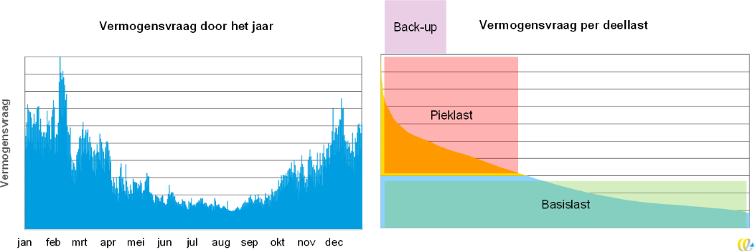

⁶ Middenlast, in de overgangszone tussen de basis- en piek, wordt typisch ook met specifieke bronnen voorzien. Afhankelijk van het warmtenet (vraagprofiel en bronnenmix) verschillende verhoudingen vermogen en volume tussen de verschillende lasten. Voor eenvoud is dit buiten beschouwing gelaten. De deellastinzet van een warmtebron in een bronnenmix wordt typisch via het aantal vollasturen gecommuniceerd.

Piekvoorziening
Piekinstallaties zijn installaties die een beperkt aantal uren van het jaar tijdens het stookseizoen de warmtevraag bedienen. Het zijn installaties die in kort tijdsbestek flexibel veel warmte leveren. Gasketels zijn hierin nu de norm. Omdat de bijdrage aan de jaarlijkse warmtelevering beperkt is, zijn de piekgerelateerde emissies bij gebruik van aardgas-ketels op jaarbasis ook relatief beperkt. Toch zijn ze niet nul. De piekvoorziening ondervindt nu nog weinig effect van de regelgeving met betrekking tot de duurzaamheidsnorm voor warmtelevering die werd geïntroduceerd in de Wet collectieve warmte. Conform het afbouwpad in het concept Besluit collectieve warmte (Bcw) geldt hiervoor een maximale uitstoot van 25 kg per geleverde GJ in 2030, die lineair afloopt naar 0 in 2050 (Rijksoverheid, 2026). In veel beleidsstudies wordt ervan uitgegaan dat dit met duurzaam gas (groengas of waterstof) gebeurt, waardoor gasketels en gascentrales gebruikt kunnen blijven worden.
Het is mogelijk en voorstelbaar dat een piekvoorziening deels of volledig met een andere installatie dan een gasketel of gascentrales zal worden ingevuld. De beschikbaarheid en betaalbaarheid van duurzaam gas en de nodige infrastructuur ervoor in Nederland is immers onzeker. Daarnaast zorgt de flexibilisering van het elektriciteitssysteem en de doorontwikkeling van warmteopslag ervoor dat andere technieken ook economisch rendabel kunnen worden.

Back-upvoorziening
Back-upinstallaties zijn net als piekinstallaties nu vaak gasketels, maar hebben een fundamenteel andere functie in het warmtenet. Ze zijn er voor de leveringszekerheid van warmtelevering, en moeten dus in geval van calamiteiten altijd beschikbaar zijn om bij te springen. Hierbij wordt de ‘n-1’-regel gebruikt voor de dimensionering, wat inhoudt dat er genoeg back-upvermogen in het systeem moet staan om uitval van de grootste warmte-installatie te accommoderen. Een (extreem) praktijkvoorbeeld is uitval van AVR Rozenburg in 2023 door brand (Eneco, 2025). De AVR is de grootste warmtebron in het Eneco-net in Rotterdam, en heeft door de brand anderhalf jaar niet kunnen leveren. Als back-up zijn warmte van Uniper en noodketels ingezet. Back-upinstallaties worden verder ook gebruikt wanneer een andere bron in onderhoud is.
Voor back-up geldt dat de betrouwbaarheid het allerbelangrijkste criterium is. Lage investeringskosten zijn daarbij een pre, terwijl operationele kosten en momenteel duurzaamheid minder zwaar wegen. De back-upinstallatie zal, als het goed gaat, zelden warmte leveren. Omdat back-upinstallaties, net als piekinstallaties, vaak uit gasketels bestaan, onderzoeken we in deze studie ook of het voorstelbaar is dat de back-upvoorziening in de toekomst zal veranderen ten opzichte van de huidige situatie.

Verwachte ontwikkeling van MT-warmtenetten
Volgens Rijksdienst voor Ondernemend Nederland (RVO) waren er in 2025 ruim een half miljoen (6,3% van het totaal) woningen in Nederland aangesloten op stadsverwarming en nog eens 400 duizend (5,3%) aangesloten op blokverwarming (RVO, 2025a, 2025b).
Het warmtetransitiebeleid zet in op een aanzienlijke verdere toename en op de inzet van duurzame warmtebronnen. Dat laatste geldt ook voor de bestaande warmtenetten. In de warmtenetten van nu wordt een groot deel van de energievoorziening nog met aardgas voorzien. Ook bij het ontwikkelen van nieuwe (MT-)netten worden gasketels op dit moment nog ingezet, vaak als onderdeel van het systeem, maar dan wel beperkt tot de piek- en back-upvoorziening. Er is dus extra inspanning nodig om ook dat deel van een warmtenet fossielvrij te maken.

Gebouwde omgeving
In scenario’s zoals het Nationaal Plan Energiesysteem (NPE) en die van Netbeheer Nederland (NbNL) wordt een doorgroei van MT-netten voorzien (Netbeheer Nederland, 2025; Rijksoverheid, 2023a). Zo gaat NbNL in hun centrale scenario Koersvaste Middenweg uit van bijna een verdubbeling (19,1%) van het aandeel woningen dat is aangesloten op een collectief MT-warmtesysteem richting 2050. In de Actualisatie Startanalyse Aardgasvrije Buurten 2025 (ASA 2025) rekent het PBL in de hoofdbereke-ning uit dat deze route voor 2,2 miljoen aansluitingen de laagste nationale kosten heeft (PBL, 2025a). Daarmee zien we voor 10 tot 25% van de gebouwvoorraad een MT-warmtenet als oplossingsroute. Dat betreft landelijke gemiddelden; voor Zuid-Holland en specifiek de regio’s RDH en HR liggen de percentages warmtenetten aanzienlijk hoger, door de grote potentie aan bronnen en dichtbevolkte gebieden met een hoge warmtevraag.

Glastuinbouw
Naast de gebouwde omgeving zijn middentemperatuur-warmtenetten ook een van de belangrijkste oplossingsroutes in glastuinbouwclusters. In het NPE wordt een eindsituatie geschetst waarin grofweg twee derde van de warmtevraag in de sector collectief voorzien wordt (Rijksoverheid, 2023b). Ter context: in 2024 was de warmtevraag in de glastuinbouw 75 PJ, ongeveer een vijfde van het finale verbruik in de gebouwde omgeving in hetzelfde jaar (362 PJ) (PBL, 2025c; Wageningen University & Research, 2025). Onder meer in de clusters in Greenport West-Holland (Westland en Oostland) en op de Agriport liggen al warmtenetten en worden deze komende jaren uitgebreid.

Inschatting duurzame piekbehoefte
Op basis van bovengenoemde cijfers en een grove verhouding van 80/20 basis-pieklast komt de gecombineerde Nederlandse piekvraag van warmtenetten voor de gebouwde omgeving en glastuinbouw tussen de 15 en 25 PJ te liggen. In gas-equivalenten is dat 0,5

tot 0,8 bcm. Het PBL reserveert in de Startanalyse 0,5 bcm voor warmtenetten, en gaat in de basis uit van in totaal 2 bcm beschikbaar klimaatneutraal gas voor de gebouwde omgeving. Het PBL wijst echter op de onzekerheid over de beschikbaarheid en prijs ervan en onderzocht daarom in gevoeligheidsanalyses de gevolgen bij lagere beschikbaarheid van gas.

Beschikbaarheid en kosten duurzame energie

Duurzame biobrandstoffen
Biomassastromen kunnen duurzaam worden ingezet als grondstof of brandstof. Biomassa is een verzamelnaam waarbinnen we onderscheid maken tussen diverse productiestromen en nevenstromen (CE Delft, 2024a). Productiestromen komen onder andere uit teelt van gewassen en productiebosse. Nevenstromen zijn bijvoorbeeld mest, snoeihout en afval zoals GFT, gebruikte vetten en oud papier. De mate waarin de biomassastroom daadwerkelijk duurzaam en hernieuwbaar is voor inzet voor verbranding is afhankelijk van onder meer de oorsprong in de keten en op de wereld, maar ook of deze op de lange termijn beschikbaar blijft. Het kappen van bos puur voor verbranding zien we daarom niet als een vorm van duurzame biobrandstof. Een ander discussiepunt rond de duurzaamheid van biobrandstoffen is dat er bij verbranding CO₂ vrijkomt in de atmosfeer. In de IPCC Guidelines, waarin internationaal is vastgelegd hoe landen broeikasgasinventarissen doen, is afgesproken dat zogenaamde kortcyclische CO₂-uitstoot van biomassaverbran-ding niet hoeft te worden meegerekend (IPCC, 2006/2019).
Zowel vaste, vloeibare als gasvormige biomassa kan met beperkte aanpassingen in verbrandingsinstallaties worden toegepast (zie Paragraaf 3.1.1 voor technische beschrijvingen). Over het algemeen is het centraal ‘opwaarderen’ van biomassastromen naar gestandaardiseerde biobrandstoffen zoals pellets (vast), motorbrandstofkwaliteit (vloeibaar) of groengas (gasvormig) bevorderlijk voor de kwaliteit en toepasbaarheid ervan.
De beschikbaarheid van lokale, duurzame biobrandstoffen in Nederland is begrensd.
In eerder onderzoek schatten we het technisch potentieel voor groengas bij vergisting van biomassastromen op 5,1 bcm, of 161 PJ, rekening houdend met andere hoogwaardige toepassingen van biogrondstoffen (CE Delft, 2020). Ter vergelijking: dit is zo’n 15% van de 30 bcm aardgas die in 2024 in Nederland werd verbruikt. Een kanttekening bij dit potentieel is dat veel van de nevenstromen al voor andere toepassingen worden gebruikt, zoals bemestingsmateriaal of afvalverbranding. Verder bestaat een aanzienlijk deel van dit potentieel uit dierlijke mest, en daalt dit potentieel mee wanneer de veehouderijsector zou krimpen.
De huidige beleidsdoelstelling voor 2030 is 1,1 bcm groengasproductie ten opzichte van 0,3 bcm in 2023 (CE Delft, 2024b). Naast benutting van lokale biomassastromen is import uit andere landen een optie. Op basis van beschikbaarheid wereldwijd en een ‘fair share’-

verdeling zou aan Nederland een biomassatoewijzing van 34 (op basis van landoppervlak) tot 329 PJ (op basis van inwonersaantal) kunnen worden gedaan (CE Delft, 2024a).
Het lokale technisch potentieel ligt hier dus tussenin.

De productieprijs van biobrandstoffen varieert en is afhankelijk van de kwaliteit van de brandstof. Het PBL maakt bijvoorbeeld onderscheid tussen resthout 6-7 €/GJ en 14 €/GJ voor gecertificeerde pellets. De meerkosten van de bijmengverplichting groengas ten opzichte van aardgas liggen tegen 2030 rond de 5 tot 14 eurocent per m3 (CE Delft, 2025d). Hoewel de productiekosten van groengas redelijk in beeld zijn, is het niet goed mogelijk vast te stellen wat de toekomstige prijs van biobrandstoffen gaat zijn. De prijs zal ontstaan uit marktwerking tussen vermoedelijk meer vragers dan aanbieders van groengas. Scenario’s van het International Energy Agency houden rekening met prijzen tussen 18 en 28 €/GJ (IEA, 2024).

Duurzaam waterstofgas
Anders dan biobrandstoffen is de toekomstige beschikbaarheid van duurzaam waterstofgas niet technisch, maar economisch begrensd (CE Delft, 2025b). Duurzame waterstof, waarbij we specifiek groene7 waterstof bedoelen, wordt geproduceerd met 100% duurzame elektriciteit. In onze recente systeemstudie naar de rol van waterstof in het energiesysteem ontwikkelden we een kostenmodel waarmee we in het gemiddelde scenario op de kostprijzen in Figuur 2 komen (CE Delft, 2025f). De energie-inhoud van
1 kg waterstof is ongeveer 3,8 keer hoger dan 1 Nm3 gas, dus door 3,8 te delen kom je grofweg op equivalente gasprijzen. Groene waterstof in 2050 van 6 €/kg komt daarmee overeen met 1,6 €/Nm3 gas. Groothandelsprijzen voor aardgas in 2025 lagen tussen de 0,30 en 0,40 €/Nm3, consumentenprijzen (inclusief leveringskosten en belastingen) tussen de 1,10 en 1,30 €/Nm3. Daarmee is duurzaam waterstofgas in het gemiddelde scenario in 2050, gegeven dat boven op de kostprijs ook andere heffingen komen, minstens viermaal duurder dan aardgas in 2025.

⁷ Andere duurzame waterstofsoorten, zoals witte waterstof, gewonnen uit de aarde, staan beschreven in de aangehaalde studie, maar zijn niet meegenomen als uitgangspunt in deze studie.

Figuur 2 – Kostprijzen van verschillende productieroutes van waterstof, scenario Gemiddeld
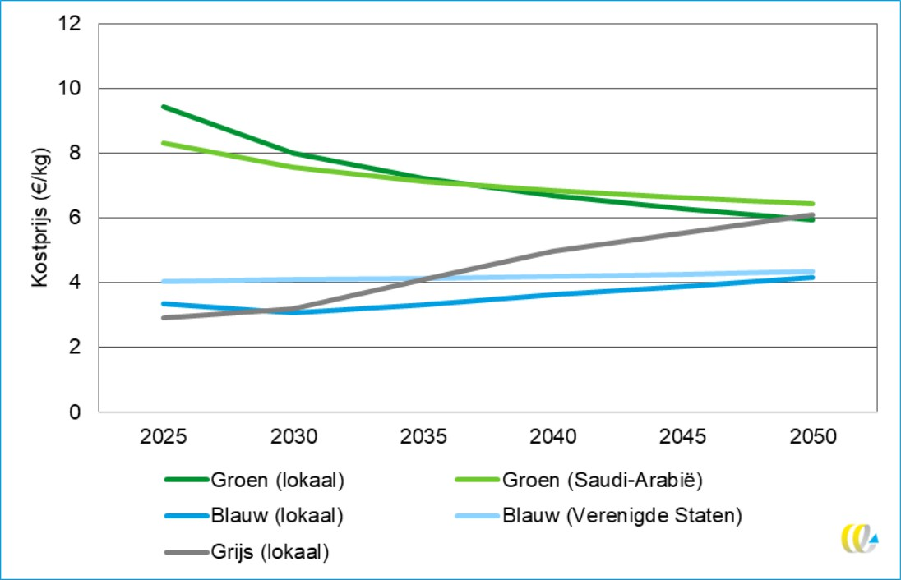

Duurzame elektriciteit
Om een warmtepomp of e-boiler duurzaam in te zetten (en de randapparatuur van andere technieken aan te sturen) is het ook nodig dat de gebruikte elektriciteit duurzaam is.
Samen met Witteveen+Bos onderzochten we binnen de uitgangspunten van het NPE hoe de dynamiek binnen een CO₂-vrij elektriciteitssysteem eruit kan zien (CE Delft & Witteveen+Bos, 2024). De bouwblokken in een toekomstig duurzaam elektriciteitssysteem zijn onder andere zon-, wind- en kernenergie, opslag, interconnectie met andere landen, duurzame piekinstallaties en flexibiliteit aan de vraagzijde. De prijs van elektriciteit zal lange periodes in het jaar zeer laag zijn, en op momenten van schaarste juist zeer hoog. Figuur 3 illustreert aan de hand van vraag en aanbod van zon en wind door een jaar waarom dit voor warmtetechnieken die veel elektriciteit gebruiken kan betekenen dat dit effect gaat hebben op de warmteprijs. Wanneer de warmtevraag hoog is, schijnt de zon meestal niet, en waait de wind niet altijd.

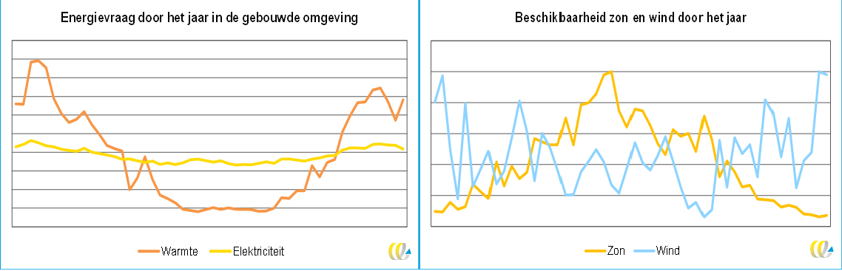
Figuur 3 – Illustratieve vergelijking tussen de door het jaar 2015 heen fluctuerende energievraag in de gebouwde omgeving (links) en aanbod (rechts) van zon- en windenergie
We zien in Figuur 4 de elektriciteitsprijs op basis van scenario’s van netbeheerders en onze studie voor CO₂-vrij. De prijsscenario’s zijn respectievelijk met het ETM en PyPSA opgesteld. In de figuur zien we de uurlijkse prijzen gesorteerd van hoog naar laag, met een maximum voor zichtbaarheid van 200 €/MWh. In de duurste honderd tot duizend uur van het jaar kunnen aanzienlijk hogere prijzen worden verwacht in een duurzaam systeem dan nu in 2030 verwacht. De andere grote verschuiving is zichtbaar in de duurste 2.000 tot
6.000 uur van het jaar, waarin de prijzen juist veel lager worden.

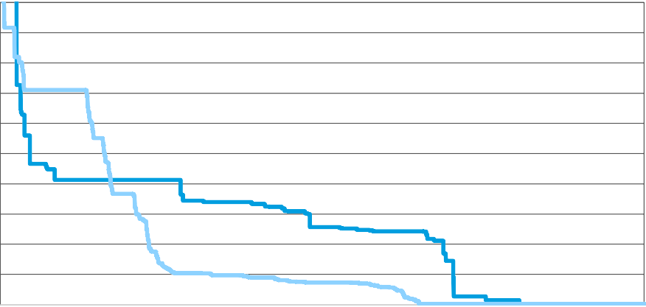

Figuur 4 – Prijsduurkromme 2030 Klimaatneutrale middenweg (Netbeheer Nederland, 2025) en CO₂-vrij zoals in (CE Delft & Witteveen+Bos, 2024)
Elektriciteit prijsduurkrommes
200
180
160
140
120
100
80
60
40
20
0
1
1001 2001 3001 4001 5001 6001 7001 8001
2030
CO₂-vrij elektriciteitssysteem
€/MWh

Energie-infrastructuur
Voor piek- en back-upinstallaties die warmte produceren uit elektriciteit, waterstof, groengas, vaste én vloeibare biomassa is infrastructuur nodig. Bij deze laatste twee is het

gangbaar dat ze aangevoerd worden per vracht- of tankwagen of schip, en lokaal worden opgeslagen. Voor elektriciteit en (groen)gas kunnen bestaande transport- en distributie-netwerken worden gebruikt en is lokaal enkel een aansluiting en contractuele transportcapaciteit nodig. Voor waterstof is de optie om het bestaande gasnet aan te passen (waarna het niet meer geschikt is voor methaanrijk gas), of een nieuwe waterstofleiding aan te leggen.
In deze studie gaan we ervan uit dat netbeheerders in de toekomst netverzwaringen uitvoeren om aan de vraag naar elektrisch transportvermogen te voldoen, net als dat eventuele infrastructuur voor waterstof of vaste biomassa gerealiseerd kan worden. Daarmee is de netcongestiesituatie van nu voor het toekomstbeeld geen ‘showstopper’. Wel verwachten we effecten op de financiële aantrekkelijkheid van de verschillende pieken back-upinstallaties. Net als de in de vorige paragraaf beschreven kosten van de duurzame elektriciteit zelf, zullen de kosten van vermogen in de toekomst waarschijnlijk toenemen door zowel kosten van verzwaring als het voornemen om de kosten tijds-afhankelijk te maken (CE Delft, 2025e; Netbeheer Nederland, 2023). Daarnaast heeft het elektrificeren van de piekvraag een drukkend effect op de benodigde flexibele productiecapaciteit en flexibiliteit in het elektriciteitssysteem, wat de systeemkosten als geheel kan doen toenemen (Quintel, 2023).
Voor gasinfrastructuur geldt dat de verduurzaming van de gebouwde omgeving en industrie zorgt voor minder aangeslotenen op het gasnet. De kosten van gasinfrastructuur worden volgens het kostenveroorzakingsprincipe verdeeld over de aangeslotenen, waardoor het in stand houden van hetzelfde systeem bij meer en meer afsluitingen de kosten voor de gasaansluiting zal doen stijgen (CE Delft, 2025a). Voor kleinverbruiks-aansluitingen zal deze dynamiek waarschijnlijk een groter effect hebben dan bij groot-verbruiksaansluitingen. Deze laatste zijn aangesloten op hogedrukdistributienetten die waarschijnlijker in stand zullen worden gehouden dan de lagedruknetten in woonwijken. We zijn in dit onderzoek niet dieper ingegaan op de vraag in welke mate stijging van gastransportkosten voor warmtenetten verwacht kan worden. Een zeer forse stijging van deze kosten zal er op termijn toe leiden dat alternatieven zoals vraagreductie, vraagsturing en elektrificatie meer toegepast worden.

Conclusie over de kosten van energie voor piek- en backup
Prijsontwikkelingen richting een duurzaam energiesysteem wijzen erop dat de kosten van zowel brandstoffen als elektriciteit tijdens piekmomenten fors gaan toenemen. De reden hiervoor is schaarste: van biobrandstoffen wordt meer vraag dan aanbod verwacht, betaalbare waterstof lijkt vooralsnog beperkt beschikbaar te worden, elektriciteit zal op momenten van veel vraag en weinig aanbod zeer duur worden en ook de infrastructuur-kosten zullen toenemen. Om de kosten van piek- en back-upvoorzieningen in warmtenetten te beheersen, is daarom flexibiliteit in de warmtetechnieken en vraagsturing noodzakelijk.

Overzicht technieken

We beschrijven in dit hoofdstuk de technieken die een rol kunnen spelen in het realiseren van een duurzame piek- en back-upvoorziening in een warmtenet. Daarin beschrijven we de belangrijkste eigenschappen van de technieken. Eerst behandelen we de technieken voor duurzame warmteproductie, vervolgens technieken voor warmteopslag. Specifiek voor warmteopslag hebben we in deze studie slechts naar twee opslagtechnieken gekeken, waar er in de praktijk veel meer concepten in gebruik zijn en ontwikkeld worden.

Technieken voor duurzame warmteproductie
Piekvoorzieningen springen bij tijdens koude perioden en back-upvoorzieningen bij storingen of wanneer duurzame basisbronnen tijdelijk onvoldoende leveren. In de praktijk worden de installaties daarom enkele honderden uren per jaar gebruikt, maar zijn ze wel essentieel voor de leveringszekerheid van de warmte. In de volgende paragrafen beschrijven we per techniek hoe deze in de praktijk wordt ingezet en welke voor- en nadelen daarbij horen.

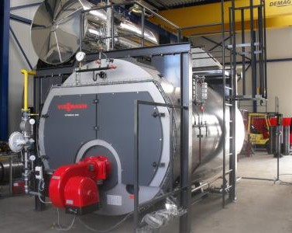
Verbrandingsketels met duurzame brandstof
Verbrandingsketels op aardgas zijn de standaard pieken back-upinstallatie. Mits duurzame brandstoffen beschikbaar en betaalbaar zijn, kunnen verbrandingsketels die rol blijven vervullen. De installaties zijn relatief compact, kunnen snel opschalen en zijn onafhankelijk van de weersomstandigheden. Daarnaast
zijn ketels een van de goedkoopste technieken in termen van investering en onderhoud. De operationele kosten (energiekosten) zijn relatief hoog.
Verbrandingsketels hebben brandstof nodig; deze kan gasvormig, vloeibaar of vast zijn. Zoals in Paragraaf 1.4 omschreven is, zijn zowel de beschikbaarheid als de marktprijs van deze brandstoffen richting de toekomst onzeker. Bij verbranding komen er verschillende stoffen vrij (CE Delft, 2022). Over het algemeen geldt dat hoe hoger de kwaliteit van de brandstof, hoe minder ongewenste stoffen. Voor waterstof en groengas gelden relatief hoge standaarden die gehandhaafd worden bij injectiepunten in het gasnet.
Biobrandstoffen die bestaan uit reststromen als snoeiafval of mest hebben daarentegen veel meer verontreinigingen die bij verbranding de lucht in komen. Denk hierbij naast CO₂ onder andere aan NOₓ, fijnstof en zwavelhoudende stoffen. Hierdoor zijn bij biomassa-

ketels vrijwel altijd meer rookgaszuiveringsstappen nodig, wat ook hogere investerings- en onderhoudskosten betekent (Raaphorst & Van Tuyll van Serooskerken, 2023). Bovendien moeten vaste en vloeibare biobrandstoffen vaak lokaal in een tank of in een loods opgeslagen worden, omdat ze niet vanuit een distributienet kunnen worden aangevoerd.
We gaan in de situatie bij gebruik van biobrandstoffen uit van kosten exclusief CO₂-afvang. Het is mogelijk dat het Rijk of lokale overheden er op termijn toe besluiten CO₂-afvang bij gebruik van biobrandstoffen verplicht te maken. Dit werkt kostenverhogend en zou de propositie van verbrandingsketels als piekvoorziening kunnen beïnvloeden.
Behalve dat dit beleid niet is aangekondigd, nemen we deze ontwikkeling ook niet mee, omdat afgevangen biogene CO₂ nuttig gebruikt (o.a. voedingsmiddelen, chemie, synthetische brandstoffen) of permanent opgeslagen (koolstofverwijdering) kan worden en daardoor een intrinsieke waarde zal hebben. Daardoor kunnen we niet vaststellen wat de meerkosten van CO₂-afvang voor een warmtebedrijf gaan zijn.
Gegeven de technische geschiktheid en de mogelijkheid om duurzame brandstoffen te gebruiken, blijven verbrandingsketels interessant als techniek voor een duurzame piek- en back-upvoorziening. Wel zit er op termijn een risico op betaalbaarheid en beschikbaarheid van die duurzame brandstoffen, waardoor aanvulling met alternatieve technieken wenselijk is.

Belangrijkste eigenschappen
- Snel en flexibel inzetbaar, lage investeringskosten.
- Afhankelijk van duurzame brandstofbeschikbaarheid hoge kosten, beperkte inzet.
- Lokale emissies, zoals fijnstof en stikstof, bij sommige brandstoffen groter aandachtspunt dan bij anderen.

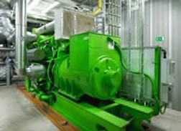
WKK/Cogeneratie met duurzame brandstof
Een warmtekrachtkoppeling (WKK) is een installatie die gelijktijdig warmte en elektriciteit produceert door verbranding van een duurzame brandstof. De warmte wordt ingezet voor de warmtevoorziening, de elektriciteit lokaal gebruikt of ingevoed op het net. Dit principe heet
ook wel cogeneratie, en kan met behulp van technieken zoals gasmotoren en -turbines worden bereikt.
Twee relevante vormen van WKK in Nederland zijn de gasmotoren in de glastuinbouw (ordegrootte 0,5 tot 5 MWe) en de (stoom- en gas, STEG) elektriciteitscentrales (100+ MWe) (CBS, 2023). Dit zijn locaties waarop zowel warmte als elektriciteit waarde heeft (de STEG’s koppelen vaak uit in een warmtenet). WKK’s staan in een beperkt aantal (kleine) warmtenetten in Nederland ook nog als hoofdwarmtebron opgesteld. Door relatief hoge

warmtekosten en emissies zien we deze opstelling niet als toekomstbestendig, maar als inzet voor piek- of back-up mogelijk wel.
In een warmtenet kan een WKK waardevol zijn in situaties waarin naast extra warmte ook behoefte bestaat aan aanvullende elektriciteitsproductie, bijvoorbeeld tijdens koude perioden met een hoge energievraag. Hierdoor draagt een WKK bij aan leveringszekerheid in zowel het warmtesysteem als het elektriciteitssysteem.
De inzet van een WKK kent daardoor ook beperkingen. Omdat warmteproductie automatisch gepaard gaat met elektriciteitsproductie, is de flexibiliteit kleiner dan bij een verbrandingsketel. WKK-warmte zal erg duur zijn op momenten waarop elektriciteitsprijzen laag of zelfs negatief zijn, terwijl de warmte wel echt noodzakelijk is. Verder kent een WKK hogere investeringskosten en is deze fysiek groter dan een equivalente verbrandingsketel.

Belangrijkste eigenschappen
- Door elektriciteitsopwekking mogelijkheid om systeemkosten te drukken.
- Kosten en inzet afhankelijk van duurzame brandstofbeschikbaarheid.
- Hogere investeringskosten dan gasketels.
- Flexibele inzet op basis van elektriciteitsprijs brengt risico’s als volwaardige pieken back-up met zich mee.

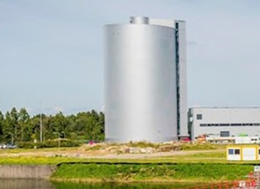
Elektrische boilers
Een elektrische boiler is een installatie die hoge temperaturen produceert door water direct met elektriciteit te verwarmen. De techniek is eenvoudig en kan snel worden in- en uitgeschakeld. Een e-boiler wordt meestal direct in de buffertank geplaatst, waarmee er meer operationele flexibiliteit ontstaat.
In de praktijk worden elektrische boilers nu ontwikkeld als flexibele aanvulling in een bronnenmix. Ze worden bijvoorbeeld gebruikt op momenten dat er tijdelijk veel elektriciteit beschikbaar is, zoals bij hoge productie van wind- en zonne-energie. Door de regelbaarheid kunnen elektrische boilers bijdragen aan het opvangen van korte pieken in de warmtevraag of aan het benutten van elektriciteitsoverschotten. Een relatief kleine e-boiler kan zo bijvoorbeeld gebruikt worden als voorverwarmer.
De inzetbaarheid van elektrische boilers kent echter ook belangrijke beperkingen.
E-boilers zijn relatief energie-inefficiënt en hebben daardoor behalve veel elektriciteit ook veel aansluitvermogen nodig. Netkosten zijn sinds 2020 fors toegenomen, waardoor deze sterk drukken op de businesscase van de e-boiler (ACM, 2024). Bij inzet op basis van prijssignalen die niet direct overeenkomen met lokale netcongestie kunnen e-boilers onbalans veroorzaken in het lokale elektriciteitsnet.

Belangrijkste eigenschappen
      - Door prijsgestuurde inzet en opslag mogelijkheid om systeemkosten te drukken.
      - Grote claim op elektriciteitsinfrastructuur.
      - Snel en flexibel inzetbaar, lage investeringskosten.
      - Flexibele inzet op basis van elektriciteitsprijs brengt grote risico’s als volwaardige piek- en back-upvoorziening met zich mee.

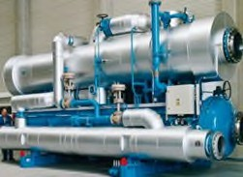
Warmtepompen
Een warmtepomp onttrekt warmte uit een bron (zoals lucht, bodem, aarde, water, zon of restwarmte uit processen) en verhoogt deze met behulp van elektriciteit in een koelcircuit de temperatuur. Het merendeel van de geproduceerde warmte is afkomstig uit de warmtebron, waardoor de efficiëntie van het elektriciteitsverbruik hoog is.
Een warmtepompinstallatie is vergeleken met een
verbrandingsketel relatief groot en heeft een bron nodig waarvoor aparte voorzieningen nodig zijn.
Warmtepompen zijn efficiënt en hebben daardoor lage operationele kosten. Daartegenover staan relatief hoge investeringskosten en operationele beperkingen rond de temperaturen die geproduceerd kunnen worden. Ten opzichte van verbranding en de elektrische boiler (vele honderden graden Celsius) liggen de productietemperaturen van warmtepompen veel lager. Warmtepompen die tot 150°C warmte produceren, maken de laatste jaren pas hun intrede in de markt. Om deze redenen worden warmtepompen vaker ingezet als basislasttechniek dan voor de piek- of back-up.
De efficiëntie van een warmtepomp wordt voor een belangrijk deel bepaald door de temperatuursprong van bron naar afgiftetemperatuur die gemaakt moet worden. In een warmtenet stijgt de temperatuur die in de winter nodig is, en voor de meeste duurzame warmtebronnen geldt dat deze ook een lagere temperatuur hebben in de winter. Toch zijn warmtepompen ook in deze omstandigheden minstens tweemaal zo energie-efficiënt als e-boilers.

Belangrijkste eigenschappen
- Energie-efficiënte warmteproductie, relatief lage operationele kosten.
- Flexibel inzetbaar, wel trager in op- en afschakelen dan andere technieken.
- Bij bereiding hogere temperaturen minder efficiënt of technisch gelimiteerd.
- Hoge investeringskosten.

Overzichtstabel technieken warmteproductie voor piek- en back-up
De inzichten per techniek sommen we op in Tabel 1

Tabel 1 – Overzichtstabel technieken warmteproductie

Aspect | Verbrandingsketel | WKK/cogeneratie | Elektrische boiler | Warmtepomp
Rol in piek | Zeer geschikt; kan snel extra warmte leveren tijdens koude perioden | Geschikt wanneer ook extra elektriciteit gewenst is | Geschikt bij tijdelijke overschotten aan elektriciteit | Beperkt geschikt; hoog elektriciteitsgebruik tijdens koude
Rol in back-up | Zeer geschikt; betrouwbare voorziening bij uitval van andere bronnen | Geschikt als strategische back-up voor warmte en elektriciteit | Beperkt geschikt; afhankelijk van netruimte en stroomprijs | Onvoldoende als zelfstandige back-up door te hoge kosten
Waar in het net | Centraal in warmtenet of decentraal per wijk | Centraal of op locaties met gecombineerde warmte- en stroom-vraag | Centraal, vaak gekoppeld aan warmtebuffers | Verspreid in het net of per aansluiting
Ruimtelijke impact | Beperkt; vergelijkbaar met conventionele ketelinstallaties | Middelgroot; extra ruimte voor installatie | Beperkt; compacte installaties | Beperkt tot middelgroot; afhankelijk van warmtebron
Flexibiliteit in inzet | Hoog; inzetbaar op afroep | Middelmatig; gekoppeld aan elektriciteitsafzet | Middelmatig; gekoppeld aan elektriciteitsafzet | Relatief laag; flexibiliteit mogelijk, maar vooral geschikt voor continu gebruik
Afhankelijkheid externe factoren | Beschikbaarheid van duurzame brandstoffen | Brandstofbeschikbaarheid en elektriciteitsmarkt | Netcapaciteit en elektriciteitsprijzen | Netcapaciteit en weersomstandigheden in piekperioden
Toekomst-bestendigheid | Afhankelijk van duurzame brandstof-ontwikkeling; vooral geschikt als aanvullende voorziening | Onzeker; rol verandert bij toenemend aandeel duurzame elektriciteit | Contextafhankelijk; vooral nuttig bij flexibele elektriciteitsmarkten | Hoge efficiëntie en stabiele beschikbaarheid duurzame bron-warmte

Technieken voor warmteopslag
Warmteopslag kan een belangrijke rol spelen in duurzame warmtesystemen, doordat hiermee vraag en aanbod in de tijd deels ontkoppeld kunnen worden. Door warmte die op een moment beschikbaar is vanwege (prijs)technische redenen later te benutten, kan inzet van piekinstallaties teruggebracht worden. We beschrijven de opslagvormen die we in deze studie analyseerden.

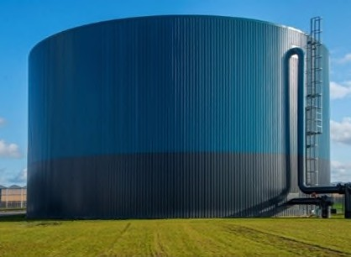
Opslagtank (TTES)
Een opslagtank (tank thermal energy storage, TTES) is een geïsoleerde, vaak stalen, bovengrondse of ondergrondse tank waarin warm water wordt opgeslagen. Andere opslagmedia komen ook voor.
TTES is een relatief eenvoudige en goed beheersbare vorm van warmteopslag. In de praktijk wordt TTES vooral ingezet om dag- tot weekvariaties in
warmtevraag op te vangen; op die termijn zijn de warmteverliezen gering. Hierdoor kunnen productie-installaties gelijkmatiger draaien en worden pieken in het vermogen afgevlakt.
De opslagcapaciteit van een TTES wordt beperkt door het tankvolume en het medium (water) en wordt operationeel bepaald door de maximale en minimale operationele temperaturen van de tank. Hoe groter het temperatuurverschil, hoe hoger de capaciteit. Dit heeft directe invloed op de kosten per opgeslagen kilowatt-uur. Dezelfde tank met een minimumtemperatuur van 20°C heeft tweemaal zoveel capaciteit bij opslag van warmte van 100°C als bij het laden van 60°C. Een TTES kent nauwelijks beperkingen in laad- en ontlaadvermogen; het vermogen wordt gelimiteerd door de dimensionering van de leidingen. Verder heeft een buffertank wel een forse ruimteclaim, wat toepassing ervan kan beperken.

Belangrijkste eigenschappen
      - Geschikt voor dag- en weekbalancering in warmtenetten.
      - Capaciteit en daarmee kosten afhankelijk van temperatuur warmtebron.
      - Nauwelijks beperkingen in laad- en ontlaadvermogen.
      - Ruimteclaim bovengronds, ondergronds tegen meerkosten mogelijk.

Aquifers (ATES)
Warmte wordt opgeslagen in watervoerende lagen (aquifer thermal energy storage, ATES) in de ondergrond. In deze open bodemenergiesystemen (OBES) maken we in Nederland onderscheid tussen drie categorieën: WKO, MTO en HTO, waarbij temperaturen van respectievelijk lager dan 30°C, tussen 30 en 60°C en tussen 60 en 90°C in de ondergrond worden opgeslagen (Geothermie Nederland, 2022). WKO wordt verreweg het meest in Nederland toegepast; MTO en HTO zijn als techniek minder wijdverspreid. Voor hogere temperaturen worden bodemlagen tot 500 meter diep gebruikt; alles dieper valt onder de Mijnbouwwet. In dit onderzoek gaan we uit van gebruik van HTO, ook wel HTO-ATES.
Een ATES bestaat uit een of meerdere injectieputten en een of meerdere productieputten die warmte naar en uit de watervoerende laag brengen. De kosten van een ATES bestaan voornamelijk uit de boring van deze putten en het pompdebiet in de leidingen bepaalt in grote mate het laad- en ontlaadvermogen. De opslagcapaciteit wordt vooral bepaald door de geohydrologische eigenschappen van de watervoerende laag zelf. HTO-ATES-

systemen hebben aanzienlijke thermische verliezen, zeker in de eerste jaren van gebruik. De modellering in ThermoGIS (TNO en EBN) gaat uit van het verloop in Figuur 5 (ThermoGIS, Lopend).
Figuur 5 – Modelmatige aanname verloop efficiëntie/verlies HTO uit ThermoGIS
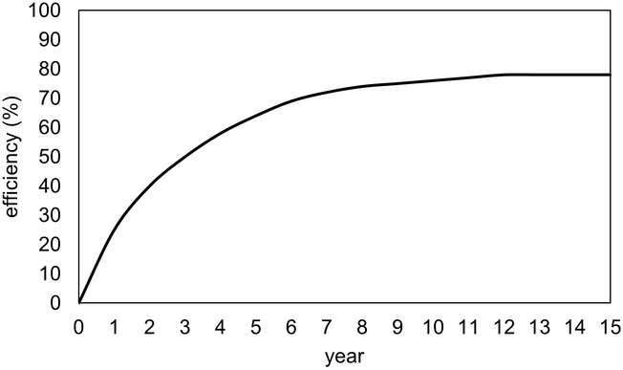

Bron: ThermoGIS.

HTO-ATES kan in een warmtenet ingezet worden om overtollige goedkope warmte die in de zomerperiode beschikbaar is op te slaan voor inzet in het stookseizoen. Afhankelijk van het warmtenet en het open bodemenergiesysteem kan de warmte direct geleverd worden, of nog beperkt opgewaardeerd worden met een warmtepomp. Daarmee kan een HTO-ATES conceptueel gezien worden als pieklastvoorziening of als een additionele middenlastbron, waarmee de basislastbronnen beter benut kunnen worden en de inzet van regelbare pieklastinstallaties wordt beperkt.
Verder zijn er strenge randvoorwaarden voor vergunningen en moet er uitgebreid geologisch onderzoek gedaan worden. Daarnaast is toepassing locatieafhankelijk, niet overal in Nederland bestaan geschikte watervoerende pakketten in de bodem.

Belangrijkste eigenschappen
- Verhoogt nuttige inzet van basislastbron en beperkt inzet piekinstallaties.
- Relatief hoge warmteverliezen en investeringskosten (indien in combinatie met warmtepomp).
- Sterk afhankelijk van lokale ondergrond en regelgeving; indien mogelijk beperkte footprint.

Andere opslagconcepten
Naast thermische tanks en aquifers bestaan er uiteenlopende opslagconcepten die al worden toegepast of zich nog in ontwikkeling bevinden. In eerder onderzoek zijn
27 opslagconcepten geïnventariseerd, waarbij in de tussentijd mogelijk nog meer nieuwe concepten zijn ontwikkeld (CE Delft, 2023b). Met name op het gebied van industriële warmteopslag heeft de afgelopen jaren een sterke ontwikkeling plaatsgevonden, waarbij

ontlaadtemperaturen van enkele honderden tot duizenden graden Celsius worden toegepast.
Voor collectieve warmtesystemen zijn onder andere pit thermal energy storage (PTES) en borehole thermal energy storage (BTES) potentieel relevant. PTES betreft grootschalige, ondiepe warmteopslag in de bodem, waarbij warmte wordt opgeslagen in een afgedekte put. Deze techniek is eerder kwantitatief onderzocht in het kader van Power-to-Heat en warmteopslag in warmtenetten (CE Delft, 2023b). BTES maakt gebruik van een veld van verticale bodemlussen waarin warmte geleidelijk in de ondergrond wordt opgeslagen.
Deze en andere opslagtechnieken kennen doorgaans een opslagduur die ligt tussen die van thermische tanks (dag tot week) en aquiferopslag (seizoensopslag). In dit onderzoek richten we ons alleen op deze twee uitersten.

Uitbreiden basislastbronnen
Door het vermogen van typische basislastbronnen uit te breiden en deze in te zetten als een middenlastbron, verlaag je zowel het vermogen als de hoeveelheid energie die nodig is in een pieklast. Bronnen zoals restwarmte en geothermie zijn typisch basislastbronnen, omdat ze relatief hoge investeringskosten, maar lage operationele kosten. Hoe groter het bronvermogen, hoe minder vollasturen de bron op jaarbasis kan draaien, waardoor de kosten per GJ stijgen. Bronnen worden nu onder andere gedimensioneerd conform de vollasturen in de SDE++-subsidieregeling.
Een keerzijde van een relatief grotere basislastbron is dat hiermee meer back-upcapaciteit in het systeem nodig is. Mits de investeringskosten voor de back-upvoorziening beperkt zijn, is dit een minder belangrijke overweging dan de effecten op de warmteprijs.
Indien seizoensopslag in bijvoorbeeld een aquifer mogelijk is, kan het uitbreiden van de basislastbronnen de vollasturen van de basislastbron doen verhogen en boven op het uitgebreide basislastvermogen in het stookseizoen een extra deel van de pieklast afvangen.

Piekvraagreductie aan de vraagzijde
Tot nog toe hebben we gekeken naar opties om de pieklast duurzaam in te vullen of te reduceren door middel van een grotere basis- en middenlast of warmteopslag. Behalve interventies aan de aanbodzijde kunnen maatregelen aan de vraagkant ook een effect hebben op de behoefte voor piek- en back-upvoorzieningen. In de broninzetmodellering en analyse laten we deze opties buiten beschouwing; in deze sectie werken we ze kwalitatief uit.

Piekvraagreductie kan in de basis gerealiseerd worden door energiebesparing en vraagsturing. Op het gebied van energiebesparing zijn gebouwisolatie en bijvoorbeeld het plaatsen van isolatieschermen in de glastuinbouw mogelijke maatregelen. Door te isoleren daalt zowel de piekvermogensvraag van een aansluiting als de hoeveelheid warmte die op jaarbasis nodig is. De piekvermogensvraag daalt door energiebesparing relatief meer dan de warmtevraag, waardoor het leveringsprofiel vlakker wordt (Akhmetov et al., 2025).
Tussen energiebesparing en vraagsturing in kunnen verliezen in warmtetransport- en distributieleidingen gereduceerd worden om de piekvraag te reduceren. Dit kan onder andere door het efficiënt uitkoelen van afgeleverde warmte in een afgiftesysteem voordat deze retour het net ingaat bij de afleverset. Door de warmte efficiënt af te leveren, zijn er minder verliezen door hoge temperaturen in de retourleidingen. Ook cascadering8 van levering is een manier om de warmte beter uit te koelen voordat deze terugkomt bij de warmtecentrale. Daarnaast is het na isolatie en/of betere inregeling van afgiftesystemen vaak mogelijk de temperatuurregimes bij aansluitingen te verlagen. Hierdoor daalt de behoefte aan transportvermogen in transport- en primaire distributieleidingen, waardoor de aanvoertemperaturen omlaag kunnen en er minder distributieverliezen zijn, en de basis-en middenlastbronnen meer nuttig vermogen kunnen leveren.
De genoemde maatregelen hebben ook het resultaat dat er minder warmte wordt afgenomen. Als dit ertoe leidt dat er overgedimensioneerde installaties zijn, zorgt dit enerzijds voor een economisch minder efficiënte inzet ervan. Anderzijds schept dit ruimte voor het aansluiten van meer gebouwen of voor het beter kunnen benutten van warmteopslag, waardoor de druk op piekvoorzieningen afneemt.
Saxion en TNO keken naar mogelijke baten voor vraagsturing in warmtenetten, waarbij een viertal mogelijkheden werd overwogen voor warmtenetten in de gebouwde omgeving (Saxion & TNO, 2023). Twee van de vier voorstellen raken aan de eerder beschreven effecten van efficiënte uitkoeling in het afgiftesysteem. Het eerste voorstel is het verlagen van de retourtemperatuur in het net door de stroomsnelheid in het afgiftesysteem aan te passen op basis van gemeten temperaturen. Het tweede is het waterzijdig inregelen van de afgiftesystemen bij gebruikers, gekoppeld aan een financiële bonus voor een lage retourtemperatuur.
Daarnaast stellen Saxion en TNO nog vraagsturende maatregelen voor die raken aan slimme inregeling en dynamische gedragsprikkels. Zo wordt gekeken naar regeltechniek rond een slimme thermostaat bij de aansluitingen, waardoor deze kunnen worden voorverwarmd of waar mogelijk de levering kan worden onderbroken. Ten slotte is er de mogelijkheid van het toepassen van variabele tarieven of andere communicatiesignalen om de gebruiker te stimuleren op bepaalde momenten minder te consumeren. De werking

⁸ Hierbij wordt warmte vanuit het net eerst geleverd aan een aansluiting die hogetemperaturenwarmte nodig heeft. De retourwarmte van deze aansluiting gaat vervolgens niet terug naar de warmtecentrale, maar wordt eerst nog geleverd aan een andere afnemer die gebruik kan maken van de lagere temperatuurwarmte.

ervan zou analoog aan dynamische contracten en tijdsafhankelijke nettarieven een prikkel geven voor gebouwgebruikers om verbruik af te stemmen op momenten dat piekinstallaties niet nodig zijn.
Ook in de glastuinbouw is piekvraagreductie mogelijk. Zoals eerder beschreven loopt de discussie rond piek- en back-upvoorzieningen in deze netten anders dan in de gebouwde omgeving, doordat tuinders hun eigen voorzieningen hebben. Anders is ook dat tuinders veel prijsgevoeliger zijn dan gebouweigenaren, beter zijn in het uitkoelen van geleverde warmte en dat er in business-to-businesscontracten met warmteleveranciers veel meer mogelijkheden zijn om piekvraagreductie via prijsprikkels te stimuleren (CE Delft, 2023a, 2025c). Tuinders hebben de mogelijkheid om op basis van die prijsprikkel hun productieproces aan te passen. Operationeel kunnen ze afgiftetemperaturen tijdelijk verlagen, strategisch verkiezen om meer naar het seizoen toe te telen, waardoor er minder warmte nodig is, of overstappen op meer energiezuinige soorten. Tuinders hebben hun eigen piekinstallaties en zijn daarom zelf aan zet voor het verduurzamen van het piekgebruik en de back-upvoorziening.
Ten slotte gaat er een piekvraagreducerend effect uit van klimaatverandering wanneer Nederland verder blijft opwarmen. Alsmaar milder wordende winters betekenen dat piekvermogen, wat conservatief wordt gedimensioneerd op een relatief strenge winter, niet of nauwelijks gebruikt zal worden. Om deze reden zal het reducerende effect van mildere winters relatief beperkt zijn. In deze studie hebben we hier invulling aan gegeven door al uit te gaan van een relatief warm klimaatjaar (2019) in plaats van een kouder recent jaar.

Conclusies over de technische mogelijkheden voor duurzame piek en back-up
Verbrandingsketels lijken voorlopig nog de meest betrouwbare en betaalbare optie voor duurzame piek- en back-upcapaciteit te blijven. De inzet ervan kan echter sterk worden beperkt met andere technieken. Verschillende warmtetechnieken en opslagmethoden kunnen in middenlast gebruikt worden om de benodigde hoeveelheid duurzame brandstof voor pieklast te beperken. Dit zijn:
- Piekvraagreductie door regeltechniek voor vraagsturing en energiebesparing.
- Ruim gedimensioneerde opslagtanks om vraagfluctuaties op dag-weekbasis op te vangen en voor vraagsturing.
- Uitgebreid basislastvermogen, eventueel samen met seizoensopslag in de middenlast.
- WKK als hybride back-up voor zowel warmte- als elektriciteitsnet.
- E-boiler in combinatie met opslagtank als regelbaar ‘ventiel’ voor het elektriciteitsnet.
- Warmtepompen, in de middenlast.

In het volgende hoofdstuk modelleren we deze opties en beoordelen we de kansrijkheid ervan op basis van economische inzichten.

Beoordeling van technieken

In dit hoofdstuk lopen we door de inzichten op techniekniveau die we hebben opgedaan uit de casusstudies. Hierin vergeleken we verschillende techniekconfiguraties op hun effect op de systeemkosten van warmte, de hoeveelheid energie per type energiedrager, het benodigd transportvermogen en de CO₂-uitstoot die de configuratie zou hebben in 2030 en 2035. Kengetallen en aannames gebruikt in de modellering zijn terug te vinden in Bijlage B.
Behalve economische en energetische aspecten beoordelen we de technieken kwalitatief op andere aspecten, zoals ruimtegebruik en samenhang met infrastructuur. Dit doen we onder meer aan de hand van drie casussen. De eerste is het RoCa-gebied (Bijlage C), wat een bestaand warmtenet is dat wordt gevoed met restwarmte van een STEG-centrale en het verdere Eneco-net in Rotterdam. De tweede casus is Voorschoten en Leiden Zuidwest (Bijlage D), een deels bestaand en deels nieuw te ontwikkelen net dat vanuit WarmtelinQ wordt voorzien. De laatste casus is Oostland, dat voornamelijk bestaat uit glastuinbouw.
Deze casus is enkel kwalitatief behandeld; de inzichten zijn meegenomen in de eindbeoordeling van technieken.

Technisch-economische vergelijking
In berekeningen aan de bronnenmix in het RoCa-gebied en Leiden Voorschoten-Zuidwest deden we analyses waarbij we de bronnenmix en prijsscenario’s varieerden. In elk van de scenario’s hebben we een referentie gedefinieerd met als uitgangspunt de conventionele/ huidige basislastbronnen en gasketels voor de piek. Daarbovenop hebben we voor alle toekomstige configuratie een tankopslag (TTES) aangenomen. We vergelijken de techno-economische gevolgen van het aanpassen van de installaties. Belangrijk uitgangspunt hierbij is dat we de inzet van een installatie, uitgedrukt in vollasturen, bepalen op basis van de marginale kosten van warmteproductie. De warmtebronnen die op dat moment het goedkoopst zijn om in te zetten, worden gebruikt om warmte te produceren. In de praktijk kunnen warmtebedrijven om operationele redenen hiervan afwijken.

Verbrandingsketel
In alle doorgerekende netconfiguraties zijn varianten beschouwd waarbij een gasketel in meer of mindere mate warmte levert. De marginale productieprijs van een verbrandingsketel op aardgas, inclusief energiebelasting en CO₂-beprijzing, ligt bij prijspeil 2025 tussen de 15 en 20 €/GJ. Bij gebruik van duurzame energiedragers rekenen we met een bandbreedte. Aan de lage kant komen we op een toekomstige prijs uit rond 20 €/GJ gebaseerd, op de productieprijs9 van groengas. De hoge kant, gebaseerd op waterstofkosten van
6 €/kg, ligt iets boven de 40 €/GJ. Inclusief kapitaallasten liggen de totale jaarlijkse kosten van de gasketels bij 500 vollasturen tussen 72 en 97 €/kW, bij nog slechts 50 uur tussen de 20 en 23 €/kW (deze ‘besparing’ moet nog wel worden gedekt door inzet van andere bronnen). Bij 50 draaiuren maakt gebruik van waterstof of groengas dus nog nauwelijks uit voor de totale jaarlijkse kosten van de piekvoorziening en de warmtekosten als geheel.

Tankopslag
Een tank of buffervat wordt gebruikt om kortstondige fluctuaties op dag- en weekbasis op te vangen, waardoor de inzet van goedkope en/of duurzame bronnen waarvan het vermogen beperkt is gemaximaliseerd kan worden. Dit reduceert de inzet van piekinstallaties. We hebben in onze analyses in elk referentiescenario een tankopslag10 gemodelleerd.
In elk doorgerekend scenario zien we dat door de TTES, tot een bepaalde omvang, zowel de inzet van piekinstallaties als de systeemkosten dalen. In Figuur 6 zien we dit in casus Voorschoten Leiden-Zuidwest. Hierbij wordt constante restwarmtelevering vanuit WarmtelinQ verondersteld van 30 MW, die 79% van de warmtevraag dekt. Zonder TTES leveren de ketels dus 21% van de warmtevraag. Mét TTES van 5.000 m3 daalt dit tot 12%. Hierdoor dalen de kosten van de warmtelevering met circa 20%; de LCOE daalt van ongeveer € 20/GJ naar € 16/GJ.

⁹ Let op, dit is niet de marktprijs. De marktprijs zal bij de voorziene schaarste vrijwel zeker hoger zijn, maar niet hoger dan de bovenkant van onze bandbreedte zal liggen. In diverse geraadpleegde studies worden groengasmarktprijzen tussen 18 en 28 €/GJ genoemd.
¹⁰ We zien dat relatief grote tankopslagen systeemkostenverlagend werken en hebben daarom deze aangenomen. In praktijk zal het ruimtelijk inpassen van een groot opslagsysteem niet overal eenvoudig mogelijk zijn. Kleinere opslagsystemen hebben relatief hoge investeringskosten, waardoor grotere systemen preferent zijn.

Figuur 6 – Leveringscurve Voorschoten Leiden-Zuidwest met TTES
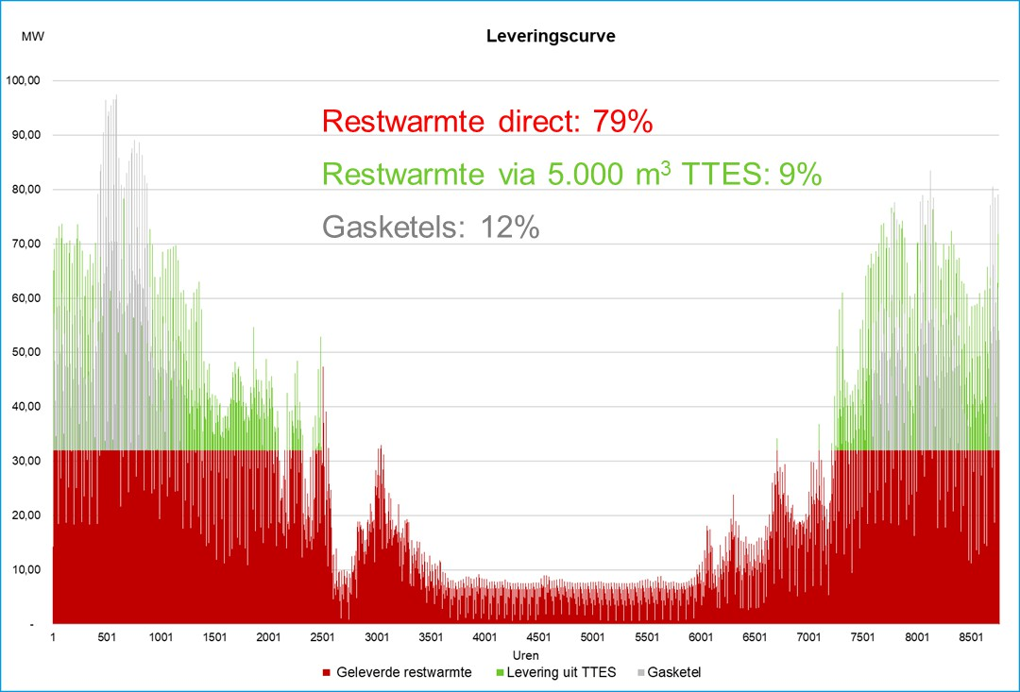

We merken op dat de laadtemperatuur in een TTES cruciaal is voor de economische waarde ervan. De kosten van een opslagtank zijn afhankelijk van de grootte van het vat; bij zeer grote vaten treden hierbij ook flinke schaalvoordelen op. De warmtecapaciteit van de buffer is afhankelijk van de temperatuur van het water dat erin wordt opgeslagen.
Sommige bronnen, zoals in dit geval restwarmte van WarmtelinQ en restwarmte van een STEG, kunnen 125°C leveren en onder druk in de TTES opslaan. Basislast afhankelijk van warmtepompen resulteert vaak in lagere temperaturen, waardoor dezelfde investering in een warmtebuffer veel minder opslagcapaciteit oplevert. Daarmee is ook de businesscase voor een TTES slechter in zo’n net.

WKK
Bij cogeneratie kan warmte als hoofd- of bijproduct geproduceerd worden, afhankelijk van de noodzaak om elektriciteit te produceren. In een STEG-centrale is warmte doorgaans een restproduct en is de elektriciteitsprijs leidend. In gasmotoren (met name de WKK’s in de glastuinbouw) is de warmtevraag leidend en wordt inzet geoptimaliseerd tegen zo laag mogelijke kosten door verkoop van elektriciteit.
Door verduurzaming van de elektriciteitsproductie en de uitfasering van (goedkoop) fossiel gas, is er steeds minder uur per jaar behoefte aan elektriciteit uit gasverbranding. Hierdoor maken zowel STEG als WKK naarmate de elektriciteitsvoorziening verduurzaamt steeds minder draaiuren. Het elektriciteit producerend vermogen van de installaties blijft echter wel nodig tijdens momenten van schaarste. De gehanteerde elektriciteitsprijsprofielen voor 2030 en een CO₂-vrij elektriciteitssysteem weerspiegelen deze ontwikkelingen.

STEG
Een STEG is relatief efficiënt in elektriciteitsproductie, waardoor het aandeel energie dat ‘verloren’ gaat in warmte vergeleken met een gasmotor relatief klein is. In Figuur 7 staat de levering van warmte aan klanten in het RoCa-warmtenet per uur, per installatie waaruit de warmte wordt onttrokken. Het zichtjaar is hier 2030 en er wordt nog van aardgas gebruikgemaakt. De bronnenmix hier bestaat uit de RoCa-centrale (STEG), die zowel restwarmte (bij inzet voor elektriciteitsproductie) als aftapwarmte (bij inzet voor warmteproductie) produceert, restwarmtelevering vanuit het Eneco-net, die niet in de winter beschikbaar is, een tankopslag (TTES) en gasketels.
Figuur 7 - Leveringscurve RoCa-regio met STEG op aardgas en TTES
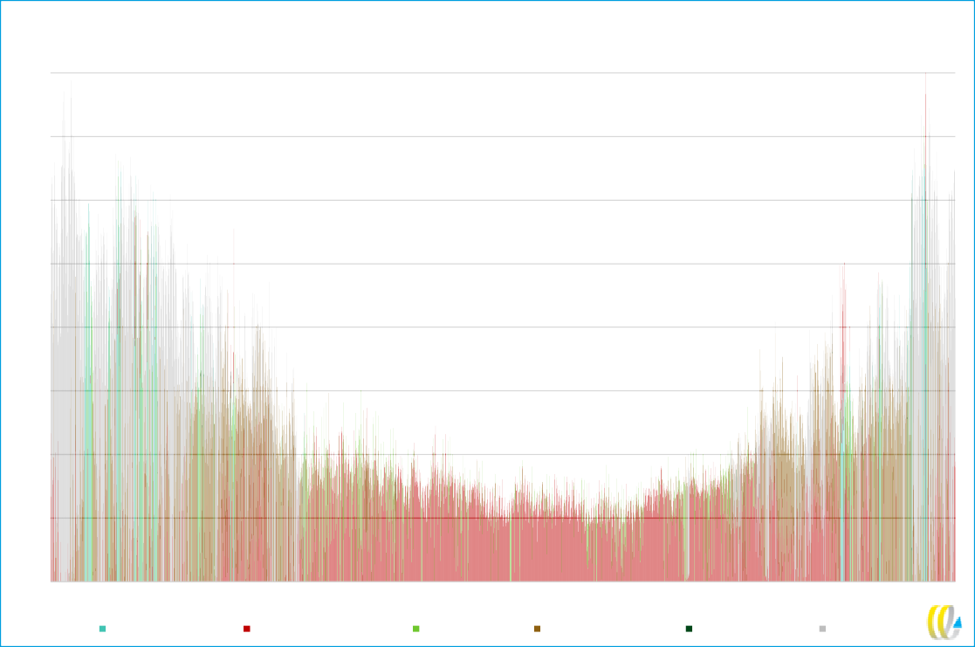
MW
Leveringscurve - RoCa Referentie
160,00
140,00
120,00
100,00
80,00
60,00
40,00
20,00
-
1 501 1001 1501 2001 2501 3001 3501 4001 4501 5001 5501 6001 6501 7001 7501 8001 8501
Uren
STEG restwarmte Geleverde restwarmte TTES basislast STEG aftapwarmte TTES middenlast Gasketel

In de leveringscurve zien we dat het warmtenet in de winterperiode op veel momenten volledig op gasketels is aangewezen. Op deze momenten is er ook voldoende vermogen beschikbaar bij de STEG om aftapwarmte te produceren. Echter is, het produceren van warmte uit gasketels is tijdens veel uren goedkoper dan het produceren van warmte en elektriciteit. De STEG levert hier circa 750 vollasturen à 130 MW (het aantal draaiuren, meestal in deellast, ligt hoger). Het kabinet voert beleid om gascentrales op termijn om te bouwen naar waterstofcentrales. Wanneer we met de waterstofprijs van 6 €/kg rekenen in een duurzaam elektriciteitssysteem, blijven er minder dan 100 uur van over en wordt de rest voorzien met groengasketels. Los van de vraag of een andere bronnenmix voor dit specifieke net niet noodzakelijk is, concluderen we dat STEG-warmte voor warmtenetten in het overgrote deel van het jaar duurder gaat zijn dan het gebruik van gasketels.

Gasmotor
We keken in de casus in Voorschoten Leiden-Zuidwest naar een gasmotor-WKK op groengas als aanvullende piekinstallatie. Hierbij nemen we, vergeleken met de STEG, een lager elektrisch rendement, maar een hogere thermische output aan. Figuur 8 laat de broninzet zien. De inzet van een WKK is sterk afhankelijk van de verhouding tussen gasprijs en elektriciteitsprijs, in de meeste scenario’s maakt de gasmotor-WKK slechts 400-600 vollasturen. De LCOE van de gehele warmtelevering varieert sterk (-25% tot +8% in scenario’s) en is erg afhankelijk van onzekere inkomsten op de elektriciteitsmarkt. Deze
onzekerheid is met name uitdagend voor het doen van investeringen in nieuwe installaties. Bestaande installaties zijn dan al afgeschreven en kunnen optimaal aangestuurd worden. Daarmee kan een gasmotor-WKK een potentieel waardevolle toevoeging zijn aan een warmtenet én het elektriciteitsnet zijn, maar is de adoptie ervan onzeker. Het volledig vervangen van de gasketels door gasmotor-WKK’s levert zeer veel hogere systeemkosten op.
Figuur 8 - Leveringscurve Voorschoten Leiden-Zuidwest met WKK op groengas en TTES
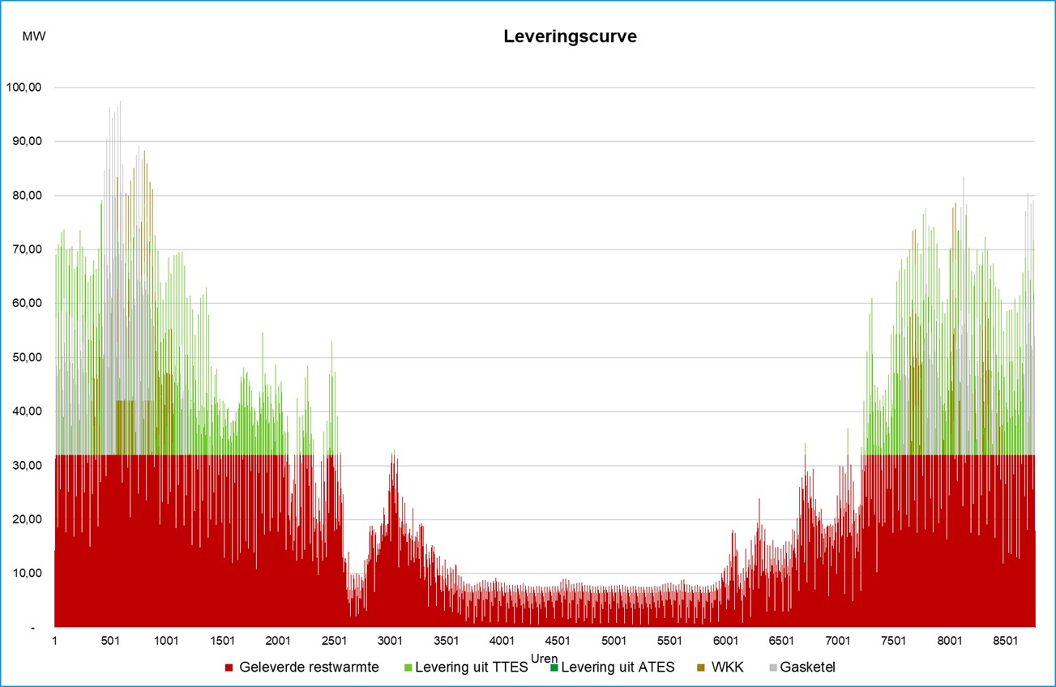


Een STEG en zeker gasmotor-WKK bieden verder regelbaar vermogen, waardoor de back-upvoorziening kleiner gedimensioneerd kan worden, wat een reden kan zijn om deze in te passen in het systeem.

E-boiler
Een elektrische boiler zet elektriciteit met een rendement van 99% om in warmte. Als toepassing in een warmtenet kunnen e-boilers tijdens uren met goedkope elektriciteit warmte produceren voor levering of opslag. In theorie is dit een interessante aanvulling op een warmtenet met WKK: bij lage prijzen staat de e-boiler aan, bij hoge prijzen de WKK. We zagen eerder echter al dat de WKK’s weinig draaiuren betaalbare warmte kunnen leveren. In Figuur 9 hebben we een e-boiler van 30 MW toegevoegd aan de RoCa-casus. Op jaarbasis maakt de e-boiler hiermee zo’n 2.000 vollasturen.
Figuur 9 – Leveringscurve RoCa met e-boiler en TTES
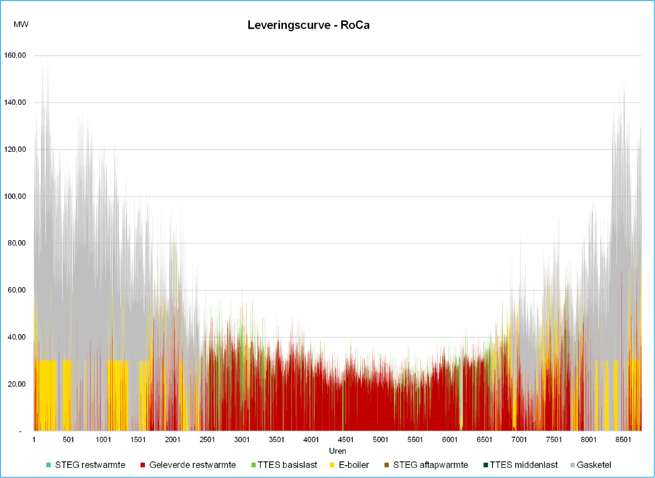


In Figuur 10 staan de marginale warmteprijzen van de e-boiler door het jaar weergegeven en vergeleken met die van een STEG met prijzen in 2030. Zo’n 2.500 uur van het jaar11 is de e-boiler het goedkoopst, daarna vanaf 100 €/MWh de gas-STEG en rond de 320
€/MWh een waterstof-STEG. Het prijspunt van de gasketel ligt in dit scenario rond de 65
€/MWh.

¹¹ Dit zijn niet noodzakelijkerwijs de uren waarop er warmtevraag is.


Figuur 10 – Uren door het jaar met prijspunt vanaf wanneer gas-STEG, waterstof-STEG en e-boilers kunnen produceren

400
350
300
250
200
150
100
50
0
€/MWh

Prijspunt waterstof-STEG 2030
E-boiler prijsuren gesorteerd
Prijspunt gas-STEG 2030

Warmtepomp
In de casus Voorschoten Leiden-Zuidwest keken we naar het effect van het toevoegen van een luchtwarmtepomp van 10% van het piekvermogen voor de middenlast. We zien dat de warmtepomp bij dat vermogen in alle scenario’s zo rond de 3.000 vollasturen draait, een derde waarvan via TTES geleverd wordt aan het net. De LCOE stijgt ten opzichte van het gebruik van LCOE met 1 tot 4%, wat binnen de bandbreedte van onzekerheid een beperkte toename is. Dit gebeurt terwijl het gasgebruik afneemt met bijna 80%, waarna de ketels nog maar zo’n 100 vollasturen draaien. Gas is alleen nog nodig tijdens de periode van echte koude, in dit klimaatjaar februari.

Figuur 11 - Leveringscurve Voorschoten Leiden-Zuidwest met luchtwarmtepomp en TTES
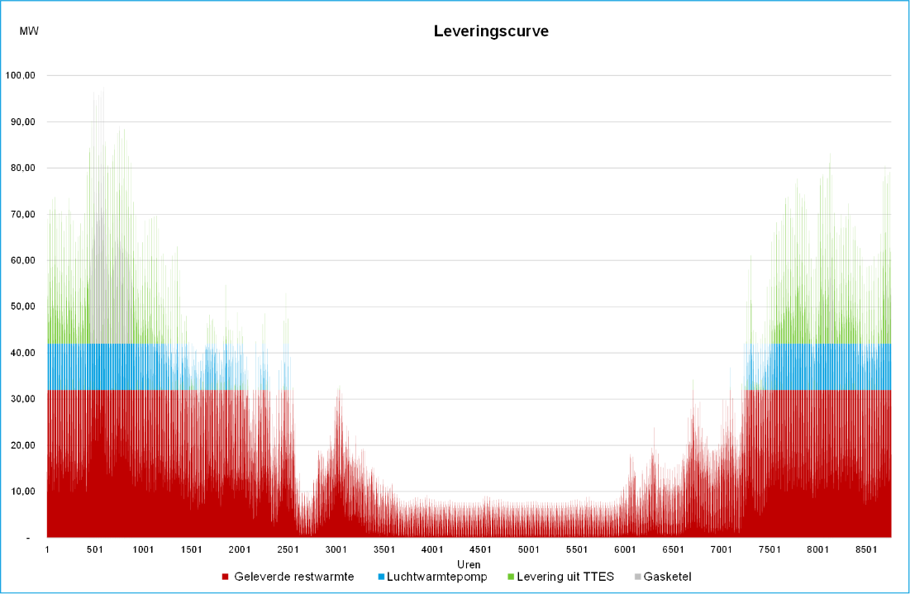


We zien bij het optimaliseren van het warmtepompvermogen dat het halen van 3.500 vollasturen (SDE++-inzet middenlast) door middel van kleinere warmtepompvermogens zorgt voor meer gasinzet tegen vergelijkbare systeemkosten. Grotere warmtepompvermogens halen nog minder vollasturen en verhogen door de investeringskosten de systeemkosten aanzienlijk. Bij volledige substitutie van de gasketels door luchtwarmtepompen voor de piekvoorziening stijgen de systeemkosten met factor 2 (hierbij zijn gasketels nog wel de back-up).
We keken in deze analyse enkel naar industriële luchtwarmtepompen die tot 75°C warmte produceren. Water/water-warmtepompen kunnen typisch hogere rendementen behalen, maar hebben ook hogere investeringskosten per eenheid vermogen. We zien voor deze warmtepompen meer een rol in de basis- en lage middenlast, voor lucht/water -warmte-pompen meer een rol in de lage tot hoge middenlast, maar niet puur de pieklast.

HTO-ATES
In een HTO-ATES kan warmte die in de zomer wordt opgeslagen gebruikt worden om in de winter gebruikt te worden. Dat leidt tot een reductie van gasverbruik en CO2-emissies, en kan de kosten van de warmtelevering verlagen, maar enkel wanneer de HTO-ATES voldoende vollasturen kan maken.
In Figuur 12 voor de casus Leiden Voorschoten levert een HTO-ATES een gasbesparing van ca. 50% (ten opzichte van Figuur 6) op, maar ook een kostenverhoging van ongeveer 5% (LCOE stijgt van € 16/GJ naar € 17/GJ). De basislast levert al een aanzienlijk deel van

de warmtelevering, waardoor de HTO-ATES in de piekvoorziening slechts een beperkt aantal vollasturen realiseert. Zonder TTES kan deze 1.200 op vol vermogen leveren, maar met TTES loopt dit terug naar 600. We merken daarom op dat een slim ontwerp nodig is, zodat flexibele technieken optimaal kunnen samenwerken.
Figuur 12 – Leveringscurve Voorschoten Leiden-Zuidwest met HTO-ATES en TTES
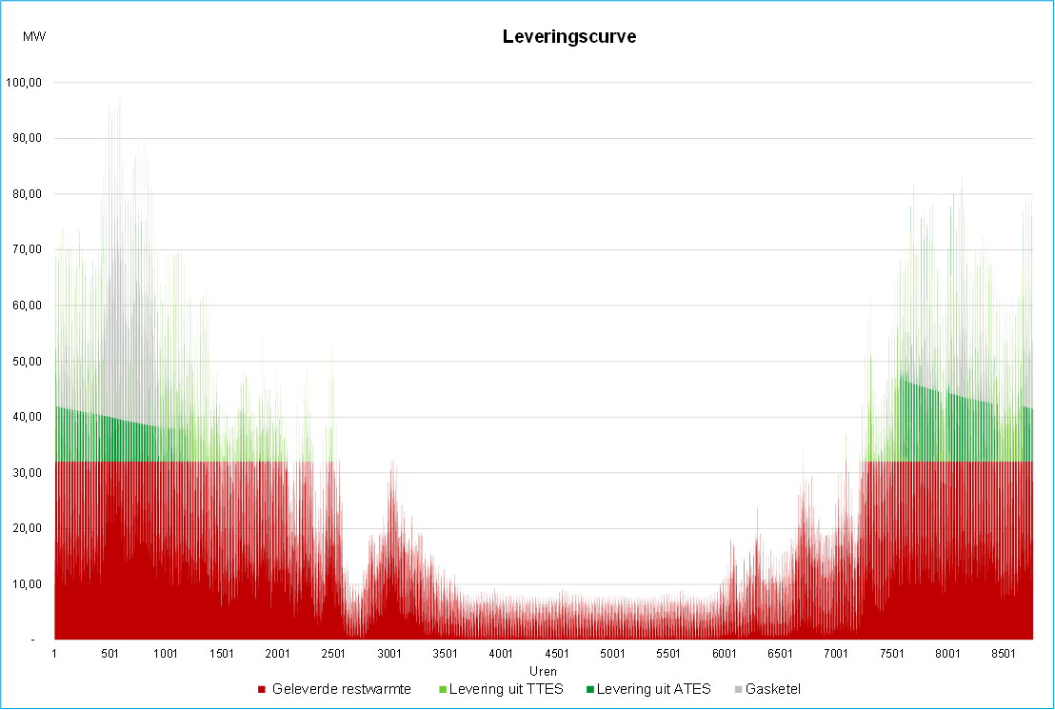


De HTO-ATES is ook gemodelleerd voor de RoCa-regio, waarbij toepassing ervan leidde tot iets lagere LCOE en een gasverbruiksreductie van 5 tot 10%. In de RoCa-regio is de situatie dat restwarmte alleen in de zomer beschikbaar is, waardoor deze ideaal zou zijn om op te slaan voor gebruik in de winter. Echter, we zien dat het inpassen van veel HTO-ATES-vermogen wordt beperkt doordat er in de RoCa-regio relatief veel warmtevraag is in de zomerperiode, waardoor veel van de restwarmte direct wordt gebruikt en niet genoeg warmte kan worden opgeladen om, na verliezen van 30 tot 60%, een grote rol te spelen in de winterperiode.

Kostenstructuur bepaalt rol in warmtevoorziening, en die verandert
De vergeleken warmtetechnieken hebben specifieke investerings- en operationele kosten die in grote mate bepalen hoezeer de toevoeging ervan aan een bronnenmix de piekvraag vervangt, terwijl de totale warmtekosten beperkt blijven. We zien vanuit economische argumenten voor pure pieklast geen alternatieve technieken beter dan verbrandingsketels op gas. Ketels op andere biobrandstoffen hebben hogere investeringskosten (vast) of hogere energiekosten (vloeibaar), maar kunnen ook gebruikt worden. Een warmtepomp of

andere middenlastcapaciteit is bij 500 tot 50 vollasturen per eenheid vermogen vier tot tienmaal duurder dan verbrandingsketels. Dit zien we terug aan de linkerzijde van Figuur 13, waar we de kosten met de situatie in 2030 zien.
In Figuur 13 zien we ook dat vanaf 2.000 vollasturen de kosten per eenheid opgesteld vermogen van verschillende technieken naar elkaar beginnen toe te bewegen, en dat bij
3.000 uur de kosten van een warmtepomp of andere middenlastcapaciteit vergelijkbaar zijn met gas. Dat betekent dat er nu en in de nabije toekomst een propositie ontstaat voor het toevoegen van duurzame middenlastbronnen om de pieklast- en back-upbehoefte te reduceren.
Figuur 13 – Jaarlijkse kosten van inzet van een warmtebron bij een specifiek12 aantal vollasturen per eenheid vermogen, prijspeil 2030. Let op: x-as niet lineair
Biomassaketel
ATES+WP (restwarmte)
Lucht-WP
E-boiler uren hoogste warmtevraag
E-boiler goedkoopste uren in jaar
Aardgasketel
Vollasturen (h)
4.000
2.000
1.000
500
250
50
600

500

400

300

200

100

0
Basislast
Middenlast
Pieklast & back-up
700
Totale jaarlijkse kosten inzet warmtetechnieken, prijspeil 2030
Jaarlijkse kosten (€/kW/jaar)

Als we kijken naar Figuur 14, waarbij we rekenen met prijzen en prijsprofielen van duurzame energiedragers, dan zien we dat de kruispunten waarbij meerdere technieken rendabel zijn al bij minder vollasturen optreden. In plaats van 3.000 vollasturen worden warmtepompen bijvoorbeeld al competitief bij gebruik van 2.000 uur groengas.

¹² De e-boiler is tweemaal weergegeven, waarbij uiterste bandbreedtes worden weergegeven. Tijdens de goedkoopste uren van het jaar is de e-boiler competitief met een gasketel, maar dit zijn niet de uren met de hoogste warmtevraag. Op deze momenten, als piekvoorziening zonder flex van TTES, is de e-boiler significant duurder dan alle alternatieven.

Figuur 14 – Jaarlijkse kosten van inzet van een warmtebron bij een specifiek aantal vollasturen per eenheid vermogen, prijspeil duurzame energiedragers. Let op: x-as niet lineair
Vollasturen (h)
Groengasketel Waterstofketel
E-boiler goedkoopste uren in jaar E-boiler uren hoogste warmtevraag Lucht-WP ATES+WP (restwarmte) Biomassaketel
4.000
2.000
1.000
500
250
50
600

500

400

300

200

100

0
Basislast
Middenlast
Pieklast & back-up
700
Totale jaarlijkse kosten inzet warmtetechnieken, prijspeil duurzame energie
Jaarlijkse kosten (€/kW/jaar)

Multi-criteria beoordeling technieken
Kosten zijn belangrijk bij de inzet van technieken. Echter, er zijn ook andere aspecten die een belangrijke rol spelen bij de keuze en kansen voor verschillende technieken. In de tabel vatten we de belangrijkste eigenschappen samen, waarbij de betreffende installaties als pieklast of pieklastreducerend worden ingezet.

 | Gasketel | Olieketel | Vaste  biomassaketel | Gas-WKK | E-boiler | Warmtepomp | Basislast uitbreiden  naar middenlast | TTES | HTO-ATES
Toepassing | Stand-alone en kan ad-hoc backup leveren | Stand-alone en kan ad-hoc backup leveren | Vergroten middenlast, maar geen hoge vermogens met lage vollasturen | Add-on enkel op gunstige uren en  i.c.m. opslag | Add-on enkel op gunstige uren en  i.c.m. opslag | Vergroten middenlast, maar geen hoge vermogens met lage vollasturen | Vergroten middenlast, maar geen hoge vermogens met lage vollasturen | Add-on op basis-en middenlastbronnen | Vergroten middenlast, maar geen hoge vermogens met lage vollasturen
Economisch | Voordelig bij beperkte inzet, goedkoop in aanschaf | Duurder dan gasketel, verder vergelijkbaar | Voldoende vollasturen nodig, duur bij hoge vermogens | Alleen aantrekkelijk op dure elektriciteitsuren | Alleen aantrekkelijk op goedkope uren. Dure netaansluiting drukt betaalbaar-heid. | Voldoende vollasturen nodig, duur bij hoge vermogens, combinatie TTES wenselijk. | Duur bij grotere vermogens | Benutting van middenlast goedkope energie | Hoge investeringskosten en relatief veel verliezen, dus afhankelijk van goedkope basislast
Infra en beschikbaarheid voor leveringszekerheid | Behoefte aan duurzaam gas en  -netwerk | Behoefte aan duurzame olie en leveringen | Behoefte aan duurzame biomassa en leveringen | Behoefte aan duurzaam gas en  -netwerk | Grote netaansluiting en transportcapaciteit | Redelijke netaansluiting en transportcapaciteit ( | Extra capaciteit nodig van warmtebronnen of warmtetransport  ( | N.v.t. | Niet overal in Nederland mogelijk
Ruimtegebruik | Status quo (en opslag CO₂) | Opslagtank olie (evt. opslag CO₂) | Opslag duurzame biomassa (en opslag CO₂) | Status quo (en evt. opslag CO₂) | Indien gecombineerd met TTES beperkt, anders extra ruimte in technische ruimte | Relatief grote installatie, liefst decentraal in het net opgesteld | Infrastructuur/ warmtebronnen | Grote installatie, met veiligheids-contouren | Ruimte bovengronds nodig voor boringen, ondergronds aquifer
Overige kansen |  | Minder afhankelijk van een transportnetwerk, | Minder afhankelijk van een transportnetwerk, | Bijdrage en levering aan elektriciteitsnet, | Alternatieve contracten vermogen | Leereffecten in kosten en operationele | Tijdelijke mogelijkheid bij |  | Leereffecten kunnen kosten doen dalen en

 | Gasketel | Olieketel | Vaste biomassaketel | Gas-WKK | E-boiler | Warmtepomp | Basislast uitbreiden naar middenlast | TTES | HTO-ATES
 |  | CO₂ voor teelt bij GTB | CO₂ voor teelt bij GTB | CO₂ voor teelt bij GTB | netaansluiting | temperaturen | doorontwikkeling warmtenet |  | efficiëntie doen verbeteren
Overige risico’s | Kosten gasnetwerk en draagvlak | Lokale emissies en draagvlak | Lokale emissies en draagvlak | Kosten gasnetwerk en draagvlak |  |  | Basislastbronnen vaak niet uit te breiden, extra back-up nodig | Hoge brontempe-raturen wenselijk voor betaalbaarheid | Relatief nieuwe technologie

Samenvattend zien we drie categorieën toepasbaarheid voor een techniek in de piekvoorziening:
- Standalone piek- en back-up leveren. Alleen ketels lijken hiervoor geschikt.
- Als ‘add-on’ op momenten met grote beschikbaarheid en/of lage kosten. Kunnen de systeemkosten drukken en als back-up fungeren, maar vormen als volwaardige piekvoorziening een betaalbaarheidsrisico indien dit de enige optie is wanneer prijzen of beschikbaarheid beperkt zijn.
- Inzet in middenlast. Resulteert voor de meeste technieken nu nog vaak in hogere systeemkosten, maar zal naarmate gas duurder en elektriciteit vaker goedkoper wordt de inzet van piekvoorzieningen beperken. Bij keuze voor een bronnenstapeling waarbij de basislast kleiner wordt, reduceert dit de behoefte aan back-up vermogen.
Als we kijken naar andere eigenschappen, dan concluderen we dat de ruimtelijke inpassing van warmte-installaties bij bijna alle alternatieven voor een gasketel een aandachtspunt is, en met uitzondering van de ATES-centrale of decentrale inpassing van een installatie mogelijk is, mits er voldoende ruimte is. Ook zien we bij vrijwel elke techniek uitdagingen rond de beschikbaarheid van de duurzame energie en de benodigde infrastructuur. Voor het garanderen hiervan ligt een rol bij lokale overheden.

Rol van lokale overheden

Het ontwerp van de piek- en back-upvoorziening in een warmtenet is, als onderdeel van de warmtelevering, de verantwoordelijkheid van het warmtebedrijf. Toch is de rol en invloed van lokale overheden in de realisatie en vormgeving van deze voorzieningen aanzienlijk. Met de introductie van de Wet gemeentelijke instrumenten warmtetransitie (Wgiw) hebben gemeenten onder andere de mogelijkheid gekregen om aan te wijzen waar buurten met welke tijdslijn van het gas afgaan. Met de Wet collectieve warmte (Wcw) is onder meer een publiek meerderheidsbelang in warmtebedrijven beklonken, wat voor de betreffende gemeente(n) en provincies een potentiële rol met zich meebrengt.
Daarmee hebben deze lokale overheden toenemend invloed op de randvoorwaarden waarbinnen ook de piek- en backupvoorzieningen tot stand komen.
In dit onderzoek onderscheiden we twee manieren waarop de lokale overheden een rol kunnen spelen in duurzame piek- en back-up:
- Regisseren en reguleren van duurzaamheid van warmtelevering.
- Faciliteren van de realisatie van installaties en infrastructuur. In dit hoofdstuk gaan we dieper op deze twee manieren in.

Regisseren en reguleren van duurzame warmtelevering
Lokale overheden kunnen via beleidskaders, concessies en publiek aandeelhouderschap invloed uitoefenen op de verduurzaming van piek- en back-upcapaciteit in warmtenetten. Daarbij vraagt besluitvorming om een zorgvuldige afweging tussen duurzaamheid, leveringszekerheid, betaalbaarheid en ruimtelijke inpassing. In de ontwikkeling van warmtenetten ligt de nadruk nu doorgaans op het betaalbaar aansluiten van gebouwen op een net met een betrouwbare, duurzame basislastbron. Het expliciet meenemen van een langetermijnstrategie richting verdere verduurzaming van piek- en back-up helpt om ongewenste technologische lock-ins en desinvesteringen te voorkomen en kan bijdragen aan het draagvlak voor het warmtenet.

Publieke deelneming in warmtebedrijven
Als aandeelhouder kan een lokale overheid direct, en in bepaalde gevallen doorslag-gevende, invloed uitoefenen op strategische investeringsbeslissingen, waaronder keuzes over productie- en opslaginstallaties. Publieke doelen, zoals het beperken van fossiele inzet of het versnellen van duurzame alternatieven, kunnen zo expliciet worden meegenomen. De mate waarin dit mogelijk is, is wel afhankelijk van de gekozen aandeelhoudersrol binnen het warmtebedrijf.

Omgevingswet
Onder de Omgevingswet kunnen lokale overheden sturen op de ruimtelijke inpassing en randvoorwaarden van piek- en back-upinstallaties. Afwegingsprincipes kunnen worden vastgelegd in omgevingsvisies en -programma’s en juridisch worden verankerd via planregels of instructieregels. Gemeenten kunnen proactief algemeen geldende regels opnemen in het omgevingsplan, zodat vergunningverlening minder afhankelijk is van de complexere vergunningverlening van buitenlandse omgevingsplanactiviteiten (BOPA).
Daarnaast kunnen gemeenten bij concrete projecten maatwerkvoorschriften met aanvullende eisen voor de fysieke leefomgeving opstellen, die bij de beoordeling van aanvragen voor omgevingsvergunningen getoetst worden.
De sturing richt zich daarbij met name op ruimtelijke en milieugerelateerde aspecten, zoals beperkingen aan hoogte en volume, eisen aan landschappelijke inpassing en de situering ten opzichte van gevoelige functies. Daarnaast kunnen voorwaarden worden gesteld aan geluid, geur, trillingen, emitterende stoffen, veiligheid en effecten op bodem en oppervlaktewater. Ook de bedrijfsduur van installaties kan als relevant aspect worden betrokken bij de afweging en vergunningverlening.

Faciliteren van installaties en infrastructuur
Overheden worden binnen de energietransitie steeds vaker geconfronteerd met de noodzaak om energiesysteem en ruimtelijke ordening integraal te benaderen. Een voorbeeld hiervan is de inpassingspuzzel van middenspanningsruimten in wijken ten behoeve van netverzwaring. Ook bij installaties in warmtenetten kan de lokale overheid een faciliterende en procesgerichte rol vervullen, met name waar het gaat om duurzame piek- en back-upvoorzieningen. We beschrijven drie aspecten hiervan, die voor een deel gebruikmaken van het instrumentarium dat we beschreven in Paragraaf 5.1.

Ruimtelijke inpassing van installaties
Warmtenetten zijn met name kansrijk in dichtbebouwde gebieden, waar zowel bovengrondse als ondergrondse ruimte schaars is. Bovengronds concurreren warmtebronnen en -infrastructuur met andere functies zoals woningbouw en stedelijk groen. Tegelijkertijd kunnen warmte-installaties, zoals verbrandingsketels, gasmotoren en luchtwarmtepompen, leiden tot geluidsoverlast en emissies met gevolgen voor de leefomgeving. Deze

effecten verschillen per technologie en brandstof: waterstofketels kunnen door hoge NOₓ-emissies slecht zijn voor de luchtkwaliteit, bij vaste biomassa speelt bijvoorbeeld ook fijnstof. Daarnaast zijn warmtepompen en e-boilers met buffervaten per eenheid vermogen ruimtelijk omvangrijker dan verbrandingsketels. De keuze voor een specifieke duurzame piek- of middellasttechnologie kan daardoor directe consequenties hebben voor de locatiekeuze binnen het warmtenet, en ertoe leiden dat installaties op andere plekken worden ingepast dan traditionele gaspiekketels.
Naast de bovengrond kunnen gemeenten en provincies ook invloed uitoefenen op de ondergrond. Warmte-installaties en -infrastructuur interfereren vaak met bestaande kabels en leidingen, (geplande) bodemenergiesystemen, bodemdynamiek en grondwater-bescherming. Door tijdens het opstellen van omgevingsverordeningen en -plannen rekening te houden met de ruimteclaims van duurzame piek-, back-up- en opslaginstallaties kunnen toekomstige belemmeringen worden beperkt. Daarbij speelt mee dat de regelgeving voor thermische opslag nog ongelijk ontwikkeld is: voor sommige toepassingen bestaan vrijwel overal kaders, terwijl voor toepassingen als HTO- de juridische en beleidsmatige uitwerking nog beperkt is.

Vergunningsverlening
Binnen het vergunningverleningstraject kan het bevoegd gezag een duidelijke faciliterende rol vervullen door vooroverleg, planologisch vooruitdenken en procesafspraken in samenhang toe te passen. Door vroegtijdig vooroverleg met initiatiefnemers en ketenpartners, zoals omgevingsdiensten en veiligheidsregio’s, ontstaat duidelijkheid over relevante aandachtspunten vanuit de fysieke leefomgeving. Dit voorkomt dat knelpunten pas laat in het traject zichtbaar worden en maakt tijdige bijsturing van ontwerpen mogelijk. Duidelijke procesafspraken en afstemming dragen er vervolgens aan bij dat aanvragen completer worden ingediend en vergunningverlening voorspelbaarder en efficiënter verloopt.
Tegelijkertijd kunnen gemeenten planologisch vooruitdenken door in het omgevingsplan al rekening te houden met de mogelijke realisatie of uitbreiding van piek- en back-upinstalla-ties, bijvoorbeeld door functies, bouwregels en milieuruimte zodanig te formuleren dat ondersteunende warmte-infrastructuur onder vooraf vastgestelde randvoorwaarden is toegestaan. Gemeenten kunnen zelfs kansrijke initiatiefnemers of een concreet warmtebedrijf betrekken bij het opstellen van die regels, zodat deze aansluiten bij de praktijk.
Hiermee kan de gemeente praktijkgericht sturen of onder andere de installaties centraal of decentraal in het net worden opgesteld.

Ontwikkeling van duurzame energie-infrastructuur
Tot slot kunnen lokale overheden een rol spelen in het mogelijk maken van rand-voorwaardelijke infrastructuur voor duurzame alternatieven voor piek- en back-upinstallaties. Hoewel zij hier geen regelgevende bevoegdheden hebben, kunnen zij richting geven door het agenderen van infrastructuurbehoeften, zoals waterstof- en elektriciteitsnetten, prioritaire netcapaciteit of de verkenning van ondergrondse

opslagmogelijkheden zoals HTO-ATES-systemen. Dit kan door het initiëren of coördineren van verkennende studies, het bijeenbrengen van betrokken partijen en het expliciet opnemen van deze opgaven in beleidsdocumenten en gebiedsontwikkelingen.
Daarnaast kunnen lokale overheden, individueel of regionaal, een lobbyende rol vervullen richting netbeheerders, provincies en het Rijk. Hoewel deze inzet minder direct juridisch afdwingbaar is, kan zij wel bepalend zijn voor de planologische en technische haalbaarheid van duurzamere oplossingen op de middellange termijn.

Conclusies en aanbevelingen

De rol van flexibele installaties en opslag
De verduurzaming van piek- en back-upvoorzieningen in warmtenetten vraagt om een flexibele bronnenmix waarin duurzame productie- en opslagtechnieken elkaar aanvullen. Omdat piekvermogen slechts beperkt wordt benut, is de economische haalbaarheid van volledig duurzame installaties afhankelijk van lage investeringskosten en de mogelijkheid tot beperkte inzet.
In de doorgerekende casussen blijkt dat verbrandingsketels, mits gevoed met (duurdere) duurzame brandstoffen, ook in een toekomstig duurzaam energiesysteem de goedkoopste vorm van flexibel vermogen blijven. Alternatieve technieken zoals warmtepompen, WKK’s en e-boilers kunnen de inzet van ketels wel aanzienlijk beperken, mits ze strategisch in middenlast worden ingezet of gekoppeld zijn aan warmteopslag. Hierbij vervullen warmteopslag en piekvraagreductie een sleutelrol. Kortetermijnopslag (TTES) maakt het mogelijk om basis- en middenlastinstallaties gelijkmatiger te laten draaien en pieken op dag- of weekbasis af te vlakken. Seizoensopslag (HTO-ATES), mits lokaal mogelijk, kan restwarmte of overproductie in de zomer benutten in het stookseizoen. Seizoensopslag verlaagt niet het vereiste piekvermogen, maar wel het aantal draaiuren van piekinstallaties en daarmee de totale warmtekosten.
Piekvraagreductie door flexibiliteit aan de vraagzijde – via slimme regeltechniek, isolatie en prijsprikkels – versterkt het reductie-effect, maar is in deze studie niet kwantitatief doorgerekend. De kwalitatieve analyse wijst wel uit dat verdere benutting van vraagsturing, vooral in netten met veel grootverbruikers, substantieel kan bijdragen aan het reduceren van piekvermogen.

Conclusies over de pieklasttechnieken
De pieklast in toekomstige MT-warmtenetten kan technisch op meerdere manieren worden ingevuld, maar de economische randvoorwaarden maken een aantal opties voorlopig beperkt realistisch. Zoals genoemd blijven verbrandingsketels de primaire optie voor piekvoorziening vanwege hun lage investeringskosten, korte start- en schakeltijd en de mogelijkheid om met duurzame brandstoffen te werken.

WKK’s kunnen als onderdeel van een bronnenmix waardevol zijn, ook voor het elektriciteitssysteem, wanneer warmte- en elektriciteitsvraag samenvallen. Betaalbare inzet hiervan is afhankelijk van elektriciteitsprijzen en daarom risicovol als piektechniek. Elektrische boilers kunnen aanvullend worden ingezet om goedkope elektriciteitsoverschotten te benutten, maar brengen bij volwaardige piekvervanging, behalve prijsrisico’s, ook grote aansluitvermogens en daarmee hoge netkosten met zich mee.
Warmtepompen zijn efficiënt, maar financieel onaantrekkelijk bij lage draaiuren; hun rol ligt in de middenlast, niet in pure piekcapaciteit. De inzet van warmteopslag kan de draaiuren van piekinstallaties met 75–95 % reduceren, zonder significante stijging van de totale LCOE. Het benodigde piekvermogen blijft echter grotendeels gelijk.

De waarde van duurzaam gas
Duurzaam gas, in de vorm van groengas of waterstof, is schaars en relatief kostbaar, maar heeft een hoge systeemwaarde door de opslag- en transporteerbaarheid van deze duurzame gassen en de directe toepasbaarheid in verbrandingsketels. Onze model-resultaten tonen dat het aandeel van gasverbruik in piek- en back-upvoorzieningen in de totale warmtelevering in de toekomst sterk kan dalen bij investeringen in aanvullende voorzieningen, met beperkt effect op betaalbaarheid. Daardoor blijft de energetische vraag naar duurzaam gas beperkt, terwijl de beschikbaarheid van flexibel vermogen behouden blijft. Dat maakt duurzaam gas bijzonder geschikt voor incidentele inzetmomenten waarin andere duurzame bronnen niet volstaan. Daarnaast biedt het duurzame gas voordelen voor leveringszekerheid, die in elk reëel systeemontwerp geborgd moet worden.
Ketelinstallaties zijn technisch eenvoudig, betrouwbaar en snel inzetbaar bij calamiteiten of onderhoud aan andere bronnen.
De waarde van duurzaam gas ligt dus niet primair in de hoeveelheid geleverde energie, maar in het waarborgen van systeemflexibiliteit, robuustheid in levering en betaalbaarheid binnen een duurzame energiemix.

Conclusies over de back-up
Onze analyse laat zien dat de technische en economische logica van back-upinstallaties ook in een duurzaam eindbeeld grotendeels onveranderd blijft. Verbrandingsketels (biobrandstof- of waterstofgestookt) bieden de hoogste beschikbaarheid tegen de laagste investeringskosten. Elektrische alternatieven brengen hogere kapitaalkosten en afhankelijkheid van netcapaciteit met zich mee. All-electric invulling van de back-up is technisch gezien ook mogelijk, maar zeer waarschijnlijk tegen hoge kosten. Opslag kan de frequentie van back-upinzet verminderen, maar vervangt de functie niet.
De back-upvoorziening zal dus in vrijwel alle scenario’s op verbrandingsketels blijven steunen, zij het met duurzame brandstof. In de verduurzaming van collectieve

warmtesystemen is de inzet van dergelijke brandstof een noodzakelijke randvoorwaarde. Voor bestaande netten betekent dit dat de huidige gasgestookte back-upinstallaties relatief eenvoudig kunnen worden verduurzaamd door overstap op groengas of waterstof, mits deze voldoende beschikbaar zijn en de brandstofketen aantoonbaar duurzaam is.

Beleidsaanbevelingen
Dit onderzoek voerden we uit voor de samenwerkingen in energieregio Rotterdam-Den Haag en RES Holland Rijnland. We doen beleidsaanbevelingen gericht op de gemeenten die zij vertegenwoordigen en het Rijk wat nodig is voor het scheppen van de juiste randvoorwaarden voor het ontwikkelen van duurzame piek- en back-up in een toekomstbestendig regionaal warmtesysteem.

Lokale overheden
Lokale en regionale overheden hebben bij publieke deelneming in een warmtebedrijf toenemende beleidsruimte als het gaat om regie op het warmtenet en in het faciliteren van installaties. We doen voor hen de volgende twee aanbevelingen.

Focus niet enkel op duurzame basislast, maar doe aan integrale bronplanning in de tijd

Lokale overheden kunnen de verduurzaming van warmtenetten effectief sturen door in te zetten op integrale bronplanning. Hoewel de focus nu ligt bij realisatie van duurzaam basislastvermogen, hangt de verduur-zamingsroute van de piek- en back-up sterk af van de samenhang tussen basislast-, middenlast- en opslagvoorzieningen. Dit betekent dat overheden niet alleen afzonderlijke installaties moeten beoordelen, maar deze ook samenhangend met andere installaties in de tijdplannen. Belangrijk hierbij is dat locaties voor warmteopslag en toekomstige flexibele installaties ruimtelijk worden gereserveerd, zodat latere uitbreiding of koppeling aan nieuwe bronnen technisch en financieel haalbaar blijft. Ook vergunningprocedures moeten hierop afgestemd zijn. Een duidelijk plan en tijdpad voor bronontwikkeling voorkomt dat investeringen vastlopen.

Borg leveringszekerheid in het warmtenet, wat kan betekenen dat een vorm van gas nodig blijft

Bij realisatie van nieuwe netten en sturen op duurzaamheid ervan moet de leveringszekerheid niet uit het oog worden verloren. Piek- en back-upvoorzieningen in warmtenetten zijn, net als in de elektriciteitsvoorziening, noodzakelijk voor continuïteit. In veel gevallen betekent dit dat gebruik van nu fossiele, straks duurzame gassen noodzaak blijft. Alternatieven voor gas zijn ook mogelijk, maar in veel gevallen tegen veel hogere maatschappelijke kosten. Overheden moeten daarom met warmtebedrijven werken aan een concreet en uitgewerkt plan voor back-upvoorzieningen, met scenario’s voor uitval van bronnen of onderhoud. Het

vaststellen van specifieke randvoorwaarden op een warmtekavel zonder oog-back-upcapaciteit brengt risico’s mee op het gebied van leveringszekerheid en (onnodig) hoge kosten.

Rijksoverheid
Rijksenergiebeleid is in grote mate bepalend voor de relatieve aantrekkelijkheid van de warmtetechnieken voor piek- en back-up. Subsidies, belastingen, tariefreguleringen, verboden, etc. bepalen de mate waarin een techniek toegepast kan worden of niet. Ook hier doen we twee aanbevelingen:

Zorg voor duurzame brandstofketens om beschikbaarheid en duurzaamheid te garanderen

Op rijksniveau is het noodzakelijk om te zorgen dat de brandstoffen die worden gebruikt voor piek- en back-upinstallaties daadwerkelijk duurzaam en betrouwbaar beschikbaar zijn. Dit omvat het ontwikkelen van duidelijke duurzaamheidseisen, certificeringssystemen en toezicht op de keten van productie tot gebruik. Ook moet beleid erop gericht zijn om lokale productie van duurzame brandstoffen, zoals biogas uit vergisting of andere biomassastromen, te stimuleren, zodat de afhankelijkheid van import wordt beperkt.

Creëer (ook) voor warmtenetten prikkels voor vraagsturing en flexibiliteit

Beleid, wet- en regelgeving bepalen in grote mate de aantrekkelijkheid van piek- en back-upvoorzieningen. In deze studie zagen we, op basis van aannames over de ontwikkeling van kosten, dat flexibele installaties richting een duurzaam systeem een steeds groter deel van de pieklast kunnen leveren. Deze verschuiving kan eerder in de tijd plaatsvinden, wanneer de overheid inzet op bijvoorbeeld het gebruik van warmtebuffers, of aanpassingen doet aan de beprijzing van energie en uitstoot. Ook aan de vraagkant kan de overheid werken aan het verbeteren van regeltechniek, energiebesparing en eventueel tijdsafhankelijke prijsprikkels, zoals dit voor elektriciteit ontwikkeld wordt. Op het gebied van voorzieningszekerheid in het gehele energiesysteem kunnen WKK’s een rol spelen, mits de capaciteit ervan zelf een waarde krijgt.

A Modelleringsmethodiek

In deze studie is gewerkt met de modelleringsmethodiek die we eerder gebruikten in de studie Power-to-heat en warmteopslag in warmtenetten (CE Delft, 2023b). De modellering omvat de volgende stappen:
- Vaststellen leveringsprofiel. We stellen voor een klimaatjaar een warmtevraagprofiel inclusief distributieverliezen vast om tot een leveringsprofiel te komen. Voor het RoCa-net gebruiken we een geëxtrapoleerde versie van het huidige profiel. Voor het te ontwikkelen net in Holland-Rijnland rekenen we met profielen van de warmteprofielengenerator. Voor de verliezen nemen we een netlengte en maandelijkse aanvoer- en retourtemperaturen aan.
- Selecteren prijsscenario en bronnenmix. Er zijn drie zichtjaren geïmplementeerd: 2025 (huidig), 2030 en 2035. In scenario 2035 gaan we uit van prijzen met volledig duurzame energiedragers. De bronnenmix kan van tevoren worden ingesteld, of met een solver worden geoptimaliseerd op laagste systeemkosten of andere KPI.
- Marginale warmteprijsberekening per uur. Voor elke warmtebron berekenen we aan de hand van prijsprofielen en eventuele belastingen en/of heffingen de marginale prijs om deze in te zetten.
- Installatie-inzetbepaling per uur. Bronnen worden op basis van de laagste marginale warmteprijs ingezet, totdat de benodigde hoeveelheid levering behaald wordt. TTES wordt bij ongebruikte basislastcapaciteit geladen en ontladen om inzet van duurdere installaties te voorkomen. HTO-ATES wordt buiten het stookseizoen om geladen met ongebruikte basislastcapaciteit en ontladen als middenlastbron in de koude periode, totdat de capaciteit leeg is. Hierbij worden kosten van de bron en een warmtepomp ter opwaardering meegenomen in de marginale warmteprijs.
- Vaste kosten vaststellen. Berekenen van kapitaallasten en de vaste operationele kosten per bron in een bronnenmix. Behalve investeringskosten zit hierin regulier onderhoud, personeelskosten, maar ook de (gedeeltelijke, vaste) kosten van de netaansluiting.
- Businesscase en energetische systeemanalyse. Op basis van de broninzet, vaste en variabele kosten berekenen we het energiegebruik, emissies (afhankelijk van zichtjaar), het aantal vollasturen en de LCOE.

B Kengetallen en prijsaannames

Installaties
Kosten en efficiëntie

Tabel 2 – Kengetallen van gebruikte technieken deel 1 (PBL, 2025b)

Post | Eenheid | Restwarmte | Geothermie | Biomassa | Aquathermie | Restwarmte  + WP
Investering | €/kW | 1.366 | 2.364 | 939 | 2.110 | 1.707
Afschrijftermijn | jaar | 15 | 15 | 15 | 15 | 15
O&M vast | €/kW/jaar | 44 | 88 | 55 | 57 | 124
O&M | %van investering | 3% | 4% | 6% | 3% | 7%
Thermisch rendement systeem | % | 100% |  | 90% | 300% | 350%
Elektrisch rendement systeem | %
O&M variabel | €/GJ warmte | 0,10 | 1,69 | 14,12 | 13,78 | 5,86
Rentevoet | % | 8% | 8% | 8% | 8% | 8%

Tabel 3 – Kengetallen van gebruikte technieken deel 2 (PBL, 2025b)

Post | Eenheid | Elektrische  boiler | Lucht-WP | Piekketel aardgas | Piekketel waterstof | WKK
Investering | €/kW | 305 | 1.940 | 140 | 140 | 536
Afschrijftermijn | jaar | 15 | 15 | 15 | 15 | 20
O&M vast | €/kW/jaar | 90 | 111 | 4 | 4 | 16
O&M | %van investering | 29 | 6 | 3 | 3 | 3
Thermisch | % | 99 | 4,2 (SCOP) | 93 | 93 | 50

Post | Eenheid | Elektrische  boiler | Lucht-WP | Piekketel aardgas | Piekketel waterstof | WKK
rendement systeem
Elektrisch rendement systeem | % | - | - | - | - | 42
Rentevoet | % | 6,8 | 8,2 | 6,8 | 8,2 | 5,8

Tabel 4 – Kengetallen voor opslagtechnieken (EBN & IF Technology, 2023)

Post | Eenheid | HT ATES | TTES
Investering (vast) excl. subsidie | € | 7.550.000
Investering (vast) incl. subsidie | € | 5.650.000
Investering (vast) | €/kW | 2.038
Investering (variabel) | €/MWh | 71 | Formule gebaseerd op Technology Catalogue DAE  & KWIN2023
O&M vast | % van investering | 4% | 2%
O&M variabel | €/GJ | 31,75 | 0,36
CO2-emissie | ton CO2/GJ | 0,0407
Afschijftermijn | jaar | 30 | 25
Rendement energetisch | % | Formule ThermoGIS | 0,99
Rentevoet | % | 0,06 | 0,068

Energieprijzen
Tabel 5 – Uitstoot en beprijzing CO₂

Beschrijving | Eenheid | 2025 | 2030 | 2035
Emissiekental elektriciteit | tonCO2/GJ | 0,053 | 0,028 | 0,017
Emissiekental aardgas | tonCO2/GJ | 0,056 | 0,056 | 0,056
CO₂-prijs ETS1 | €/ton | 70,00 | 145,00 | 200,00
CO₂-prijs ETS2 | €/ton | - | 57,00 | 78,62
Gas CO₂ ETS1 | €/GJ | 3,93 | 8,15 | 11,24
 | €/MWh | 14,16 | 29,34 | 40,46
Gas CO₂ ETS2 | €/GJ | - | 3,20 | 4,42
 | €/MWh | - | 11,53 | 15,91

Beschrijving | Eenheid | 2025 | 2030 | 2035
Gas | €/m³ | 0,330 | 0,230 | 0,230
 | €/MWh | 37,54 | 26,16 | 26,16
Elektriciteit | €/MWh | 81,000 | 73,000 | 73,000
Tabel 7 – Aannames energiebelasting

Energiedrager | Belastingtarief | Eenheid | 2025 | 2030 | 2035
Aardgas | Schijf 4 | €/m³ | 0,204 | 0,237 | 0,417
 | 1 milj. Nm³ - 10 milj. Nm³ | €/MWh | 23,147 | 27,003 | 47,477
 |  | €/GJ | 6,430 | 7,501 | 13,188
 | Schijf 5 | €/m³ | 0,054 | 0,055 | 0,055
 | > 10 milj. Nm³ | €/MWh | 6,131 | 6,199 | 6,199
 |  | €/GJ | 1,703 | 1,722 | 1,722
Elektriciteit | Schijf 4 | €/kWh | 0,039 | 0,038 | 0,038
 | 50-10.000 MWh | €/MWh | 38,700 | 37,900 | 37,900
 |  | €/GJ | 10,750 | 10,528 | 10,528
 | Schijf 5 | €/kWh | 0,004 | 0,004 | 0,004
 | > 10.000 MWh | €/MWh | 3,880 | 3,565 | 3,565
 |  | €/GJ | 1,078 | 0,990 | 0,990

Tabel 8 – Energieprijzen inclusief heffingen

Energiedrager | Beschrijving | Eenheid | 2025 | 2030 | 2035
Aardgas | 4e schijf excl. CO₂-beprijzing ETS1 | €/m³ | 0,534 | 0,467 | 0,647
 | 4e schijf incl. CO₂-beprijzing ETS1 | €/GJ | 20,790 | 22,917 | 31,695
 |  | €/MWh | 74,845 | 82,500 | 114,102
 | 5e schijf excl. CO₂-beprijzing ETS1 | €/m³ | 0,384 | 0,285 | 0,285
 | 5e schijf incl. CO₂-beprijzing ETS1 | €/GJ | 16,064 | 17,138 | 20,229
 |  | €/MWh | 57,829 | 61,697 | 72,824
Elektriciteit | 4e schijf excl. CO₂-beprijzing ETS1 | €/MWh | 119,700 | 110,900 | 110,900
 | 4e schijf incl. CO₂-beprijzing ETS1 | €/MWh | 133,000 | 125,400 | 122,900
 | 5e schijf excl. CO₂-beprijzing ETS1 | €/MWh | 84,880 | 76,565 | 76,565
 | 5e schijf incl. CO₂-beprijzing ETS1 | €/MWh | 98,180 | 91,065 | 88,565

Beschrijving | Eenheid | 2025 | 2030 | 2035
Waterstofprijs | €/kg | 6,00 | 6,00 | 6,00
 | €/MWh | 152,11 | 152,11 | 152,11
 | €/GJ | 547,61 | 547,61 | 547,61
Emissiefactor waterstof: aanname % grijs | % grijs | 100% | 15% | 0%
Emissiekental waterstof | ton CO2/GJ | 0,10 | 0,02 | 0,00

Overige kengetallen
Tabel 10 – Energetische kentallen warmte

Attribuut | Eenheid | Waarde
Leidingverlies netdistributie | % | 20
Gemiddelde warmtevraag per woningequivalent | MWh/WEQ | 9,50
Omrekenfactor MWh naar GJ | GJ/MWh | 3,60
Energiedichtheid waterstof | MJ/kg | 142
Elektrisch rendement STEG-centrale | % | 60
Elektrisch rendement gasmotor-WKK | % | 43

C Casus RoCa-gebied

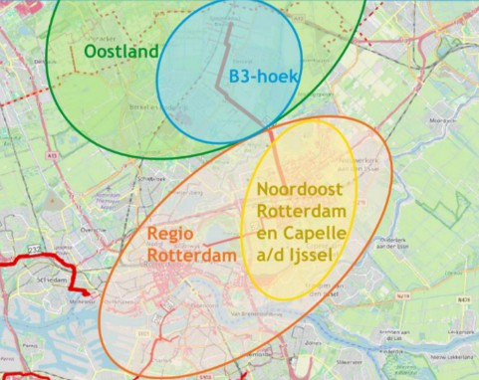
Het RoCa-gebied bestaat uit Noordoost Rotterdam en Capelle a/d IJssel, plus de B3-hoek. De RoCa STEG-centrale en warmtetransport vanuit regio Rotterdam voorzien op dit moment in de warmtelevering. Een grote onzekerheid voor dit net is de toekomstige basislast. Omdat de inzet van de STEG-centrale dreigt terug te lopen en de warmtetransportcapaciteit beperkt is, zeker in de wintermaanden, is er additioneel basislastvermogen nodig.
Voor het RoCa-gebied zijn 32.000 WEQ-aangeslotenen gehanteerd, met een piekvraag van 5 kW/WEQ. We zijn in elk scenario uitgegaan van een basislast op restwarmte, met aanvullende bronnen, waaronder de STEG-centrale, voor de midden- en pieklast.
Figuur 15 – Overzicht basisscenario’s casus RoCa-gebied
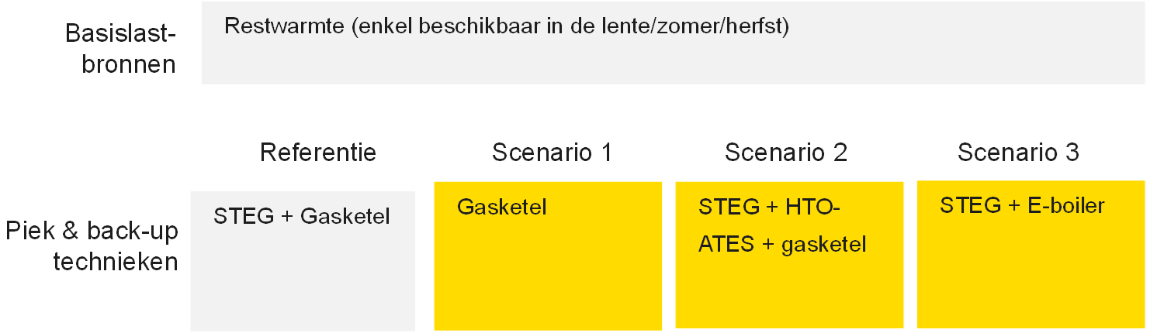


Door de situatie met de STEG-centrale onderzochten we in deze casus de inzet bij gebruik van groengas en waterstof, en het aanvullende effect van een e-boiler in tandem met de STEG. In een duurzame eindsituatie zien we dat STEG nog nauwelijks betaalbare warmte kan leveren en dat een e-boiler als aanvulling de systeemkosten alleen maar doet stijgen ten opzichte van het gebruik van gasketels.
Omdat er in de zomerperiode veel restwarmte beschikbaar is, onderzochten we ook het effect van een HTO-ATES. Los van of deze in de praktijk gerealiseerd kan worden, zien we dat het theoretisch rendabel vermogen hiervan in dit net beperkt is. De warmtevraag in het net in de zomer is relatief hoog door levering aan glastuinbouw, en de restwarmte-

overschotten zijn niet onbeperkt. Op seizoensbasis kan deze daarom te weinig warmte laden om in de winter een grote bijdrage te leveren. Toch is toevoeging van een HTO-ATES op zijn minst systeemkostenneutraal, terwijl gasverbruik wel terugloopt.

D Casus Voorschoten en Leiden-Zuidwest

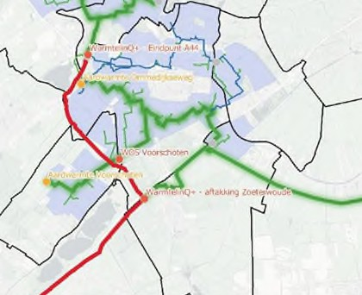
Casus Voorschoten en Leiden-Zuidwest bestaat uit een deels bestaand (Leiden), deels nieuw (Voorschoten) te ontwikkelen warmtenet op restwarmte van de naar Leiden doorgetrokken WarmtelinQ-leiding die restwarmte uit het haven-gebied van Rotterdam transporteert. Het net is onderdeel van het grotere te ontwikkelen warmtesysteem in Holland Rijnland, waarbij nog niet vaststaat welk gebied op welk moment welke

Uit: Toekomstbeeld regionaal warmtesysteem Holland Rijnland
hoeveelheid WarmtelinQ-capaciteit ter beschikking krijgt. Mogelijk is dit net een van de eerste die wordt aangesloten, waarbij overtollige restcapaciteit gebruikt kan worden voor piekvoorziening.
Voor deze casus zijn 19.500 WEQ aangenomen, met een piekvraag van 5 kW/WEQ. In elk scenario is voor de basislast een jaarronde beschikbaarheid van restwarmte en een TTES verondersteld. We onderzochten een scenario met HTO-ATES, groengas-WKK en luchtwarmtepomp.
Figuur 16 – Overzicht basisscenario’s casus Voorschoten/Leiden-Zuidwest
HTO-ATES +
gasketel
Groengas-WKK + gasketel
Lucht-water warmtepomp + gasketel
Restwarmte WarmtelinQ (basislast)
TTES (dimensionering op 24h piekvraag)
Gasketels
Basislastbronnen
Piek & back-up technieken
Scenario 3
Scenario 2
Scenario 1
Referentie

In het scenario met HTO-ATES wordt overtollige restwarmtecapaciteit in de zomer gebruikt om aan een aanzienlijk deel van de piekvraag te voldoen in de winterperiode. Samen met de TTES reduceert dit het gasverbruik tot nog maar enkele procenten van de jaarvraag. Tegelijkertijd draait de ATES maar een zeer beperkt aantal vollasturen, mede doordat er hier relatief veel basislastvermogen verondersteld wordt, waarmee de TTES op dag- en weekbasis een aanzienlijk deel van de piekvraag in kan vullen.
Bij volledige vervanging van gasketels door WKK stijgen de warmtekosten enorm, dus kijken we naar een groengas-WKK (gasmotor) als add-on boven op de gasketels. We zien hierdoor het totale gasverbruik licht stijgen (het deel dat wordt toegerekend aan elektriciteitsproductie telt formeel niet mee voor de emissies in het net). De WKK maakt slechts 400-600 draaiuren: op veel momenten dat de WKK lucratief is om aan te zetten, is er te weinig warmtevraag en/of goedkopere restwarmte beschikbaar. TTES-capaciteit wordt al grotendeels met restwarmte benut, waardoor de WKK hier niet van kan profiteren. We zien in verschillende prijsscenario’s dat de LCOE van het systeem met een WKK kan afnemen met tot wel 25%, maar ook kan toenemen met 8%.
Bij het toevoegen van een luchtwarmtepomp in de middenlast zien we dat twee tot drieduizend vollasturen gerealiseerd kunnen worden, waarvoor de LCOE ten opzichte van een situatie met gasketels stijgt met 1 tot 4%, afhankelijk van het prijsscenario. Gasinzet daalt hierdoor tot minder dan 100 vollasturen.
Voor deze casus zien we op basis van deze analyse ten eerste kansen voor het plaatsen van een grote TTES. Voor aanbevelingen rond het wel of niet investeren in een HTO-ATES is uitgebreider (en lokaal bodem) onderzoek nodig, maar mogelijk kan deze in combinatie met TTES en stabiele restwarmtecapaciteit de behoefte van gasketels enorm minimaliseren. Mocht de capaciteit in latere jaren lager worden, dan is aanvulling met een lucht-(of water/water) warmtepomp een betaalbare toevoeging en deels vervanging van WarmtelinQ-capaciteit.

Literatuur

ACM. (2024). Ontwikkeling netkosten tot 2050 en de kostenverdeling over groepen gebruikers.
Akhmetov, Y., Fedotova, E., & Frysztacki, M.M. (2025). Flattening the peak demand curve through energy efficient buildings: A holistic approach towards net-zero carbon.
Applied Energy, 2025(384). https://doi.org/https://doi.org/10.1016/j.apenergy.2025.125421
CBS. (2023). Statline: Elektriciteit; productie en productiemiddelen. https://opendata.cbs.nl/statline/#/CBS/nl/dataset/37823wkk/table?dl=99760
CE Delft. (2020). Potentieel van lokale biomassa en invoedlocaties van groengas : Een verkenning voor 2030.
CE Delft. (2022). Bijmengverplichting groen gas. Ontwerpopties en effectenanalyse.
CE Delft. (2023a). Analyse ontwikkeling warmtevraag ennatuurlijk gedurende de gasprijscrisis.
CE Delft. (2023b). Power-to-heat en warmteopslag in warmtenetten. Businesscase, potentieel en rol in energiesysteem.
CE Delft. (2024a). Kennisbasis biogrondstoffen.
CE Delft. (2024b). Scenariostudie groengasproductie rond 2030. CE Delft. (2025a). Bij twijfel: Gasnet laten liggen.
CE Delft. (2025b). De waarde van waterstof voor nederland - systeemstudie. CE Delft. (2025c). Energietransitie glastuinbouw horst aan de maas.
CE Delft. (2025d). Meerkosten en impact bijmengverplichting groengas. CE Delft. (2025e). Tijdsafhankelijke nettarieven grootverbruikers.
CE Delft. (2025f). Waterstof: Kostprijs, import, beleid - met focus op de rol van import, low carbon en vraagcreatie.
CE Delft, & Witteveen+Bos. (2024). Elektriciteitsmix en marktdynamiek in 2035 co2-vrij elektriciteitssysteem.
EBN, & IF Technology. (2023). Hoge temperatuur opslag van warmte, stand der techniek en bodempotentie, res rotterdam den haag & omgeving leiden.
Eneco. (2025, 31 maart 2025). Eneco en avr rozenburg hervatten warmtelevering in rotterdam. Eneco. https://nieuws.eneco.nl/eneco-en-avr-rozenburg-hervatten-warmtelevering-in-rotterdam/
Geothermie Nederland. (2022, 24 maart 2022). Kansen voor warmteopslag. Geothermie Nederland. https://geothermie.nl/downloads/GNL_leeswijzer.pdf
Greenvis. (2025). Toekomstbeeld regionaal warmtesysteem holland rijnland. IEA. (2024). World energy outlook 2024.
IPCC. (2006/2019). Guidelines for national greenhouse gas accounting.
Netbeheer Nederland. (2023). Voorstel netbeheer nederland tijdsafhankelijke tarieven. Netbeheer Nederland. (2025). Netbeheer nederland scenario's editie 2025.
PBL. (2025a). Actualisatie startanalyse aardgasvrije buurten 2025. PBL. (2025b). Eindadvies basisbedragen sde++ 2025.
PBL. (2025c). Klimaat- en energieverkenning (kev) 2025.
Quintel. (2023). Effecten van piekverwarming: Elektrisch of met duurzaam gas?
Raaphorst, M.G.M., & Van Tuyll van Serooskerken, A.R. (2023). Kwantitatieve informatie voor de glastuinbouw 2023 (27 ed.). Wageningen University & Research. https://shop.wur.nl/kwin/kwin-glastuinbouw-2023-pdf.html
Rijksoverheid. (2023a). Nationaal plan energiesysteem.

Rijksoverheid. (2023b). Nationaal plan energiesysteem - verdiepingsdocument c -transitiepaden gebruikssectoren.
Rijksoverheid. (2026). Concept besluit collectieve warmte.
RVO. (2025a). Monitor verduurzaming gebouwde omgeving 2025. RVO. (2025b). Overzicht: Duurzaamheid warmtenetten in 2024.
Saxion, & TNO. (2023). Baten van vraagsturing in warmtenetten.
SPDE. (2025). Kennisdocument: Klimaatneutrale gassen in de gebouwde omgeving. ThermoGIS. (Lopend). Geothermie in kaart. https://www.thermogis.nl
Wageningen University & Research. (2025). Energiemonitor van de nederlandse glastuinbouw 2024.

